Всероссийский конкурс юных исследователей окружающей среды имени Б.В. Всесвятского
_______________________________________________________

Номинация: «Юные исследователи»

ИССЛЕДОВАНИЕ ЭКОЛОГИЧЕСКОГО СОСТОЯНИЯ ВОДОХРАНИЛИЩА В ОКРЕСТНОСТЯХ ПОСЕЛКА ЗЕЛЁНЫЙ ГАЙ И СЕЛА ЖИДИЛОВКИ

Автор:
Поветьев Антон Родионович
учащийся 7 класса Жидиловского филиала МБОУ Заворонежской СОШ

Научный руководитель:
Поветьева Екатерина Витальевна, учитель биологии и химии

2024 год
Содержание

Введение. | 3
Глава 1. Материалы и методы исследования. | 7
Глава 2. Историко-культурные сведения о водохранилище. | 11
Глава 3. Экологические особенности водохранилища. | 13
Глава 4. Экологическая диагностика водоёма. | 16
Выводы | 21
Заключение | 21
Библиографический список | 23
Приложение | 24

Введение

Вода – есть великое благо, дарованное нам природой. Человек всегда использовал в своих целях водные ресурсы. Воды на Земле много, но 97% – это солёная вода океанов и морей, и лишь 3% – пресная. Проблема сохранения качества воды является на данный момент самой актуальной. Загрязнение искусственных и естественных водоемов – острая проблема сегодняшнего дня. Ежегодно объём сточных вод, сброшенных в поверхностные водоёмы, находится на уровне 90 миллионов кубометров. Более 70% из них относится к категории «загрязнённых». Основной объём загрязнённых сточных вод сбрасывается предприятиями ЖКХ и промышленности. [9].
Тамбовская область обладает уникальными водными ресурсами: 8 рек, протяжённостью свыше 100 километров, сотни малых рек, 900 прудов и 300 небольших озёр, а сколько малых речушек-ручейков, пересыхающих время от времени, сколько родников и ключей гремучих, исцеляющих недуги и дающих живительную силу. [4].
Водоёмы Тамбовской области испытывают длительные и весьма существенные воздействия со стороны человека. В последнее время они стали использовать как канавы для сброса сточных вод. К примеру, в районных центрах, где отсутствуют сливные коллекторы, загрязнённые воды поступают прямо в реки, в связи с чем, те находятся в плену под 1-3 метровым слоем иловых накоплений и не в состоянии пополнить свой ток грунтовыми водами.
Серьёзной проблемой для водоёмов Тамбовщины является их эвтрофикация – обмеление и зарастание в связи с накоплением в них органических и биогенных веществ. Эвтрофикация может происходить как в результате естественных причин, так и под действием антропогенного фактора: загрязнение водоёма биогенными веществами (в первую очередь минеральным азотом, фосфором и калием), смыв почвенных частиц с распаханных берегов и др.
Природная эвтрофикация – медленный процесс, длится иногда несколько тысяч лет. Однако, в настоящее время, когда скорость поступления биогенных веществ существенно возрастает за счёт загрязняющего сброса (хозяйственно-бытовые стоки или удобрения) процесс ускоряется, и уровень эвтрофикации может быть очень высоким [6].
Поэтому охрана и рациональное использование водных ресурсов – одна из главных проблем современности. Необходимо бережно относиться ко всем источникам воды – рекам и озёрам, ручьям и родникам, водохранилищам и прудам.
Проведённые нами исследования посвящены местному искусственному источнику воды, а именно – водохранилищу, являющимся излюбленным местом отдыха наших односельчан. В 2015 году учениками нашей школы было исследовано экологическое состояние водохранилища и выяснено, что его вода загрязнена, среда обитания для рыб - неблагоприятная. [11]. В 2022году водохранилище было капитально отремонтировано и его дно очищено от илистых наносов. Мы решили выяснить, изменилось качество воды после ремонта и к какой категории чистоты теперь относится наша плотина.
Цель нашей работы: изучение экологического состояния водохранилища после его капитального ремонта и очистки.
При этом решались следующие задачи:
- Выяснение эколого-географической специфики водоёма и историю его создания.
- Изучение растительного и животного мира водоёма
- Проведение органолептических и химических исследований воды.
- Осуществление биоиндикационных исследований и их анализ.
Методы: практические, экспериментальные, наглядные, опрос старожилов села.
Актуальность. В последние годы в Тамбовской области проводится определённая работа по очистке природных водоёмов. В 2016 году наше водохранилище вошло в региональную программу Тамбовской области «Чистая вода» по очистке дна природных водоёмов от илистых наносов.
Данный проект направлен на предупреждение исчезновения уникальных источников пресной воды, на сохранность биологической и рыбоводной продуктивности искусственных водоёмов, целостность их экосистем. Проект должен способствовать привлечению внимания органов местной власти, общественности, средств массовой информации к решению данной проблемы через реализацию природоохранных мероприятий.
Научная новизна. В 2015 году учащимися нашей школы было изучено экологическое состояние водохранилища. Вода этих водоёмов была отнесена к категории загрязненной, среда обитания для водных организмов оказалась неблагоприятной. Мы решили установить, какие изменения произошли с качеством воды и её обитателей после очистки и ремонта водохранилища.
Гипотеза: после очистки водохранилища, вода стала чистой, среда для её обитателей – благоприятная.
Практическая значимость проекта направлена на то, чтобы показать важность сохранения экосистем пресных водоёмов и их перспективные возможности развития. Совсем недавно за состоянием прудов и разведением в них рыбы следили специалисты совхозов, на территории которых они находились. С их реорганизацией искусственные водоёмы стали бесхозными и находятся на стадии самовыживаемости. Техническое описание состояния таких водоёмов в экологической службе района отсутствует.
Литературный обзор.
Методы изучения изменения состояния окружающей природной среды с помощью организмов-биоиндикаторов в настоящее время получили довольно широкое распространение. Биоиндикаторы – это виды, группы видов или сообщества, по различным показателям которых судят о качестве воды, воздуха, почвы и состояния экосистем.
Актуальность биоиндикации обусловлена также простотой, скоростью и дешевизной определения качества среды. Методы биоиндикации используют для оценки качества среды обитания и ее отдельных показателей по состоянию организмов и биоценозов в природных условиях. [5].
О чистоте воды природного водоема можно судить по видовому разнообразию и обилию животного населения.
В таких случаях биоиндикация позволяет быстро обнаружить наиболее загрязненные местообитания.
▪ Чистые водоемы заселяют пресноводные моллюски, личинки веснянок, подёнок, ручейников и вислокрылок. Они не выносят загрязнения и быстро исчезают из водоема, как только в него попадают сточные воды.
▪ Умеренно загрязненные водоемы заселяют водяные ослики, бокоплавы, личинки мошек (мокрецов), двустворчатые моллюски-шаровки, битинии, лужанки, личинки стрекоз и пиявки.
▪ Чрезмерно загрязненные водоемы заселяют малощетинковые кольчецы (трубочники), личинки комара – звонца (мотыли) и ильной мухи (крыска).
Сравнив качественный состав и количественную структуру сообществ донных организмов, можно делать выводы о здоровье водоёма. Если в воде много чувствительных к загрязнению организмов и они разнообразны – водный объект здоров. И наоборот, присутствие большого числа толерантных организмов свидетельствует о неблагоприятной экологической обстановке.[5].
Цветковые растения являются чувствительными индикаторами состояний природной среды их обитания. Они являются удобной для использования характеристикой водоёмов и мощным фактором средообразования, что служит доступным показателем ряда параметров состояния водоемов и процессов, в них происходящих. По высоте некоторых растений можно судить о концентрации солей в воде. Так, например, тростник может достигать высоты 4 м, но, если содержание солей в воде высокое – это растение не вырастет более чем на 0,5 м. Обильное развитие водной растительности неблагоприятно для водоема и может быть причиной вторичного загрязнения. Разложение отмерших растительных остатков требует значительного количества растворенного в воде кислорода и может вызывать замор рыб.
В настоящее время выявлен ряд характерных особенностей развития цветковых растений и их сообществ в водоеме, по которым можно определить экологическое состояние водного объекта. Так, массовое развитие ряски указывает на неблагополучие в водной экосистеме помимо эвтрофирования, может свидетельствовать о промышленном или сельскохозяйственном загрязнении водоема. Массовое развитие телореза алоэвидного ведет к заболачиванию водоема. В местах интенсивного поступления промышленных стоков происходит гибель растительных сообществ.
Типичные показатели водоемов, подвергающихся антропогенному эвтрофированию – аир болотный, роголистник погруженный, рогоз широколистный; не подвергающихся антропогенному эвтрофированию – роголистник полупогруженный; водоемов с относительно чистой водой – рдест альпийский), рдест волосовидный. [2]
Физические и химические методы дают качественные и количественные характеристики фактора, но лишь косвенно судят о его биологическом действии. Биоиндикация, наоборот, позволяет получить информацию о биологических последствиях изменения среды и сделать лишь косвенные выводы об особенностях самого фактора. Таким образом, при оценке состояния среды желательно сочетать физико-химические методы с биологическими. [11]
Для оценки экологического состояния водоема использовали методику оценки качества воды по индексу Майера. [5]

Глава 1. Материалы и методы исследования

Полевые исследования проводились с июня по август 2024 г.
В ходе наших работ были изучены гидрологические параметры водохранилища, население наземных беспозвоночных и позвоночных животных, определены цветковые растения воды и побережья, взяты пробы воды для органолептического и химического анализа, проведена биоиндикация водоёма.
1.1. Органолептический анализ воды.
Органолептические исследования воды проводились по методике Т.Я. Ашихминой [2].
Определение цвета воды.
Цвет воды – один из показателей состояния водоёма. В природных водоемах цветность может быть обусловлена наличием солей железа, цветущими водорослями, взвешенными частицами загрязнениями ее сточными водами. Качественную оценку цветности производили, сравнивая ее с дистиллированной водой. В стаканы из прозрачного стекла наливали исследуемую воду и дистиллированную. На фоне листа белой бумаги при дневном освещении воду рассматривали сверху и сбоку. Цвет воды описывается по сравнению с белым цветом бумаги: желтоватый, сероватый и т.д. При отсутствии окраски вода считается бесцветной. Результаты исследований занесли в таблицу 1. (Приложение 6)
Определение запаха воды.
Запах воде придают вещества, которые попадают в неё естественным путём или со сточными водами. Для определения интенсивности и характера запаха взяли колбу вместимостью 150-200 мл, прилили в нее 100 мл исследуемой воды и закрыли пробкой. Несколько раз встряхнули вращательными движениями содержимое колбы. Открыли колбу и осторожно, неглубоко вдыхая воздух, определили характер и интенсивность запаха (температура воды должна быть около 20°С). Отметили интенсивность запаха, используя данные таблицы (Приложение 6). Результаты исследований занесли в таблицу 1. Интенсивность запаха природных вод не должна превышать 2 балла.
Определение прозрачности (мутности) воды
Наличие в природной воде грубодисперстных частиц обуславливает ее мутность (прозрачность). Прозрачность воды определяли, используя цифровую лабораторию «Архимед», которая на базе мультидатчика «Биология» предназначена для проведения экспериментов в исследовательской деятельности в рамках экологического практикума. Мультидатчик «Биология» имеет 10 встроенных датчиков: сульфат ионов, хлорид ионов, pH, относительная влажность, освещенность, прозрачность, температура окружающей среды, температура исследуемой среды, электропроводимость, порт для подключения внешних датчиков. Программное обеспечение позволяет получать данные от мультидатчиков в режиме реального времени. Результаты измерений представляются в виде графиков, таблиц или показаний шкалы прибора. Программное обеспечение дает возможность проводить математическую и статистическую обработку данных и управлять файлами экспериментов.
1. При помощи USB-шнура подключили датчик турбидиметр (мутности раствора) к ноутбуку.
2. Запустили программу измерений «Intlab» и нажали на «Пуск».
3. Перед началом эксперимента в кювету налили дистиллированную воду и установили ее датчик.
4. В химический стакан поместили образец исследуемой воды. Перелили часть исследуемого образца в кювету и поместить ее в датчик мутности.
5. В течение нескольких минут наблюдали изменения показаний датчика, занося значение в таблицу 1 раз в 20 секунд в соответствующую графу. Наблюдения продолжали до тех пор, пока показания датчика не установятся на определенной величине. [8]. Данные занесли в таблицу 1. (Приложение 6)

1.2. Определение химического состава воды
Химическое загрязнение открытых водоёмов связано с проникновением в них веществ, изменяющих естественную концентрацию химических элементов до уровня, превышающего норму, следствием чего является изменение физико-химических свойств воды. Этот вид их загрязнения является наиболее распространенным, долговременным и опасным. Химические вещества могут попасть в водоёмы путем промышленных и сельскохозяйственных стоков, выпаса животных.
Химический состав воды определяли, используя цифровую лабораторию «Архимед»
Определение рН (водородного показателя) воды
- Электрод рН подготовили к работе. Сняли защитный колпачок с электрода, при помощи лабораторной
- Закрепили датчик рН в лапке штатива.
- Запустили программу измерений «Цифровая лаборатория».
- Подключили мультидатчик цифровой лаборатории «Биология» к ноутбуку в соответствии с руководством пользователя ПО «Цифровая лаборатория».
- Подключитли датчик рН к мультидатчику.
- В пробу воды поместили электрод рН.
- Подождали установления показаний в течение нескольких минут и зафиксированные показания внести в дневник наблюдений.
Определение хлорид ионов
- Электрод хлорид-ионов промыли дистиллированной водой и выдержали в растворе, близком по составу к анализируемому, в течение 8-24 часов. После вымачивания электрод вновь промыли дистиллированной водой и промокнули бумагой.
- Совместно с электродом хлорид-ионов необходимо использовать электрод сравнения.
- Запустили программу измерений «Цифровая лаборатория».
- Подключили мультидатчик цифровой лаборатории «Экология» к ноутбуку в соответствии с руководством пользователя ПО «Цифровая лаборатория».
- Подключили датчик хлорид-ионов и электрод сравнения к мультидатчику.
- В пробирку с мерными рисками поместили образец воды (пробирка должна быть заполнена на 2-3 см).
- Поместили электрод в пробирку и подождали установления показаний в течение нескольких минут. Данные занести в дневник наблюдений.
Определение сульфат ионов проводили аналогично определению хлорид ионов. [8]. (Приложение 5)
1.3. Биоиндикационные методы
Для определения биотического индекса с помощью водного сачка брали пробы водных беспозвоночных животных. Пробы брали с четырёх участков водохранилища.
При сборе проб старались собирать беспозвоночных из разных частей водоема: грунта, скоплений растительности, а также погруженных в воду стволов, веток и других предметов. Перед разбором пробу промывали на сите, при этом всех обнаруженных беспозвоночных переносили в ведро с чистой водой. В школьной лаборатории пойманных беспозвоночных помещали на чашки Петри и содержимое чашек Петри разбирали и определяли по видам и группам видов беспозвоночных животных с помощью стандартной методике по школьному атласу определителю [5].
Оценку качества воды определяли по индексу Майера.
Методика оценки состояния водоема по индексу Майера подходит для любых типов водоемов. Она более простая и имеет большое преимущество – в ней не надо определять беспозвоночных с точностью до вида. Метод основан на том, что различные группы водных беспозвоночных приурочены к водоемам с определенной степенью загрязненности. При этом организмы-индикаторы относят к одному из трех разделов.

Индекс Майера
Обитатели  чистых вод, X | Организмы  средней  чувствительности, Y | Обитатели загрязненных  водоемов, Z
Личинки веснянок  Личинки поденок  Личинки ручейников  Личинки вислокрылок  Двустворчатые моллюски беззубки | Бокоплав  Речной рак  Личинки стрекоз  Личинки комаров-долгоножек  Моллюски-катушки,  моллюски-живородки  Водные ослики  Двустворчатые моллюски шаровки  Пиявки | Личинки комаров-звонцов  Водяной ослик  Прудовики  Личинки мошки  Малощетинковые черви

Нужно отметить, какие из приведенных в таблице групп обнаружены в пробах. Количество найденных групп из первого раздела необходимо умножить на 3, количество групп из второго раздела – на 2, а из третьего раздела – на 1. Получившиеся цифры складывают: X×3+Y×2+Z×1=S.
По значению суммы S (в баллах) оценивают степень загрязненности водоема: более 22 баллов – водоем чистый и имеет 1 класс качества; 17- 21 баллов – 2 класс качества; 11 – 16 баллов – умеренная загрязненность, 3 класс качества; менее 11 – водоем грязный, 4-7 класс качества. [13].
Растения водоёма и его прибрежной зоны определяли по школьному определителю цветковых растений [10]. Также при помощи рулетки определяли высоту прибрежной растительности. Данные занесли в таблицу. (Приложение 2)

ГлавА2. Историко-культурные сведения о ВОДОХРАНИЛИЩЕ.

В селе Жидиловка Мичуринского района Тамбовской области для того, чтобы предотвратить рост оврагов в 1950 году были построены два пруда (длина каждого 200м и высота 6м) для задержания в них талых вод и для орошения плодово-ягодных плантаций совхоза «Зелёный Гай», так как наш совхоз занимается выращиванием плодовых деревьев, земляники, зерновых культур, смородины. Также в прудах разводилась раба (прудовое рыбное хозяйство) и водоплавающая птица. Водой пользовался животноводческий комплекс (2000 голов) Чтобы получить высокий урожай под сельхозугодия вносят минеральные удобрения, и осуществляется их полив из запруд.
С расширением и развитием сельского хозяйства этой воды стало не хватать. Летом пруды из-за большого потребления воды стали пересыхать. В 1979 году для полива было построено водохранилище в пойме реки Алешня. Площадь - 1,6 км². объем пруда при НПУ - 4260 тыс. м³ площадь зеркала воды при НПУ 160 га. Глубина до 9 м. водосборная площадь 102 км². Расход через водосбросные сооружения до 4,5 м³/сек.с Уровень воды в прудах и водохранилище постоянно регулируется. Вода периодически из них спускается в реку.
В 1983 – 84 г. была проведен первый ремонт прибрежной части плотины (водохранилища) и его частичное благоустройство. И поэтому одним из благоустроенных мест отдыха и купания сельских жителей села Жидиловка стала плотина, которая находится 1,5 км от нашего села.
Отдыхающих приходило много. Кто купался, кто загорал, кто в футбол играл.
Зимой на пруду замечательный каток и лыжня. Дети катались на лыжах, играли в хоккей. Взрослые наслаждались зимней рыбалкой. Местной администрацией организовывались зимние конкурсы рыбной ловли. Здесь можно было поймать карася, щуку, плотву, окуня, линя.
Плотина сыграла большую роль и в сельском хозяйстве. Благодаря её водным ресурсам происходило орошение близлежащих полей. Также в плотине водилось много рыбы, её использовали для искусственного разведения рыб.
В течение длительного времени пруды и плотина не чистились, не углублялись. Побережье заросло осокой и камышом, водная гладь – ряской, элодеей канадской.
В 2004 году в реке Алешня и прилегающей к ней плотине, наблюдался общий замор рыбы. Из воспоминаний рыбака-любителя Никульшина Василия Ивановича мы узнали, что в с. Жидиловка произошла утечка аммиака из двух цистерн ёмкостью по 10 кубических метров каждая, близ водохранилища, предназначенного для подкормки сельхозугодий. «Рыба вся всплыла, речные раки выползли на берег и погибли. На берегу валялось множество раковин беззубок. Только с 2008 года в реке снова появилось много рыбы, речные раки, беззубки, в летнее время радуют глаз жёлтые кувшинки. Особенно много речных раков наблюдалось летом 2010 года, появились ерши». [12]. (Приложение 4)
В 2009 году в водохранилище запустили для разведения карпа чешуйчатого, зеркального, белого амура.
Жителей близлежащих сёл снова стала привлекать рыбалка и отдых на водохранилище.
К 2015 году плотина пришла в аварийное состояние. Вода размыла под сооружением грунт. Таким образом, состояние плотины было признано аварийным, её частично демонтировали. Из федерального и регионального бюджетов области на ремонт плотины в 2020 году было выделено 21млн. руб. Капитальный ремонт гидротехнического сооружения (ГТС), т.е. плотины, был начат весной 2022 года и закончен осенью 2022 года. В результате ремонта демонтировали лопнувшие плиты основания плотины, заменив их новыми, отремонтировали шлюзы, было очищено дно от ила и тины, растительности. Очищен берег от камыша, тростника и осоки и укреплен насыпью из песка.
С сентября 2022 года водохранилище используется для искусственного разведения рыб и взято в аренду на 15 лет.

Глава 3. Экологические особенности ВОДОХРАНИЛИЩА.

3.1. Место расположение и гидрологические свойства.
В 1979 г. в пойме реки Алешня Мичуринского района Тамбовской области было построено водохранилище. Его площадь – 1,6 км². объем пруда при НПУ – 4260 тыс. м³ площадь зеркала воды при НПУ 160 га. Глубина до 9 м. водосборная площадь 102 км². Расход через водосбросные сооружения до 4,5 м³/сек. общей площадью 160 га. Максимальная длина – 2600 м ширина – 39,2 м. (Приложение 1)

3.2. Высшие растения реки водохранилища и его окрестностей.
Водные растения – важный элемент любого водоема. Растительность плотины и её окрестностей представлена в первую очередь водными и влаголюбивыми видами, которые подразделяются на несколько экологических групп: гигрофиты, гидрофиты и гидатофиты. [3]. Гигрофиты – настоящие наземные растения, обитающие в местах с высокой влажностью воздуха и обеспеченным почвенным водоснабжением. Виды этой экологической группы произрастают в окрестностях и представлены как кустарниками (ивами), так и травянистыми растениями: щавелем конским, осокой острой, чередой трёхраздельной, лютиком ядовитым.
Гидрофиты – наземные растения, укореняющиеся в дне водоёма (иногда и вне водоёма, в переувлажнённой почве). Из этой группы произрастают: рогоз широколистный, тростник обыкновенный, камыш озёрный, кубышка жёлтая, телорез алоэвидный. Тростник и рогоз средне распространены, произрастая вдоль береговой линии в виде бордюрных зарослей шириной до 1,5м, высотой до 2м. Телорез обыкновенный встречается единично. Это свидетельствует об умеренно загрязнённой воде.
Гидатофиты – виды цветковых растений, у которых вторичная связь с водой выражена в наиболее полной форме, их тело полностью погружено в воду, корневая система редуцирована. К этой экологической группе относятся ряска раздельная, элодея канадская. Рогоз широколистный, тростник обыкновенный, кубышка жёлтая, ива – растения, усиленно впитывающие биогенные вещества, произрастающие в умеренно загрязнённых водах [6]. Вдоль берега растут ива, ольха, тополь, вяз, дуб. Травянистая растительность представлена следующими семействами – злаковыми, сложноцветными, бобовыми, гвоздичными, крестоцветными. Всего выявлено 31 вид цветковых растений. (Приложение 2)
Таблица 1
Описание растительности водохранилища и его берегов
№ | Название растения | Высота растений, м. | Отношение к влаге | Обилие
1 | Тополь бальзамический | 15-20 | Мезофит | Единично
2 | Ольха черная | 20-22 | Гигрофит | Средне
3 | Ива трехтычинковая | 5-7 | Гигрофит | Много
4 | Вяз листовой | 18 | Мезофит | Местами
5 | Береза бородавчатая | 15-17 | Мезофит | Единично
6 | Одуванчик лекарственный | 0,2 | Мезофит | Много
7 | Клевер ползучий | 0,3 | Мезофит | Средне
8 | Клевер луговой | 0,2-0,5 | Мезофит | Средне
9 | Рогоз широколистный | 1,5 | Гидрофит | Средне
10 | Камыш озерный | 1-2 | Гидрофит | Много
11 | Икотник серый | 0,4 | Мезофит | Много
12 | Тимофеевка луговая | 0,5-0,7 | Мезофит | Редко
13 | Осока заячья | 0,4 | Гигрофит | Средне
14 | Гравилат речной | 0,3-0,5 | Гигрофит | Средне
15 | Дрёма белая | 0,4-0,8 | мезофит | Редко
16 | Лопух обыкновенный | 0,8 | Мезофит | Редко
17 | Цикорий обыкновенный | 0,6-1 | Мезофит | Редко
18 | Мать-и-мачеха обыкновенная | 0,25 | Гигрофит | Средне
19 | Донник лекарственный | 0,3 | Мезофит | Редко
20 | Подорожник большой | 0,1-0,15 | Мезофит | Средне
21 | Тысячелистник обыкновенный | 0,15-0,2 | Мезофит | Много
22 | Мятлик луговой | 0,2-0,5 | Мезофит | Средне
23 | Звездчатка злаковая | 0,2-0,4 | Мезофит | Много
24 | Череда трехраздельная | 0,3 | Гигрофит | Много
25 | Ряска малая | 0,05 | Гидатофит | Средне
26 | Телорез алоэвидный | 0,4 | Гидатофит | Редко
27 | Кубышка жёлтая | 0,3 | Гидатофит | Редко
28 | Элодея канадская | 0,35 | Гидатофит | Редко
29 | Тростник обыкновенный | 1,5-2 | Гидрофит | Средне
30 | Ромашка аптечная | 0,3-0,5 | Мезофит | Средне
31 | Чертополох колючий | 0,5-1,7 | Мезофит | Единично

3.3. Животный мир водохранилища.
Животный мир плотины богат и разнообразен. В исследуемом водоёме обнаружено 16 видов макробеспозвоночных, 10 видов рыб, 5 видов земноводных, 2 видов птиц, 1 вид рептилий, 2 вида зверей.
Видовой состав беспозвоночных животных, собранных в исследуемом водоеме представлен в таблице 2.
Таблица 2
Беспозвоночные животные плотины
Численность беспозвоночных животных (экз.) |  |  |  | Суммарная численность (экз.)
Черви | Моллюски | Ракообразные | Насекомые | Суммарная численность (экз.)
Пиявка большая ложноконская- 3 | Прудовик обыкновенный- 5, беззубка - 8, живородка- 6, катушка - 7, шаровка - 5 | Ослик водяной - 7, речной рак - 2 | Личинки ручейников - 5  Вислокрылка - 4,  Водомерка - 6,  плавт - 3,  мотыль - 8,  личинки стрекоз - 6  Бокоплав - 4  Жук вертячка - 3 | 82

Самыми распространёнными водными беспозвоночными, были: беззубки, катушки, водомерки, личинки стрекоз и ручейников, мотыли. Как видно из таблицы 3, преобладающие виды, являются индикаторами удовлетворительно чистотой воды. (Приложения 2).
В период исследования водоёма нами были пойманы следующие виды рыб: краснопёрка, плотва, окунь, линь, щука, карась, карп зеркальный и чешуйчатый, амур белый, толстолобик. Преобладающими видами были плотва и окунь. (Приложение 2)
Были отмечены лягушки: прудовая, озёрная, остромордая зелёная жаба, тритон, уж обыкновенный, речная и чёрная крачки. По исследованиям орнитофауны студентами МичГАУ в окрестностях плотины обнаружено 16 видов птиц [13]. По словам жителей в воде водятся ондатры и выдры. (Приложение 2)

Глава 4. Экологическая диагностика ВОДОХРАНИЛИЩА

4.1. Гидрохимический и органолептический анализ воды.
С целью изучения химического состава воды исследуемого водоёма 15 сентября 2024 года нами были взяты пробы воды из водохранилища. В школьной химической лаборатории проведен её химический и органолептический анализ. Результаты анализа отражены в таблице 3 и даны в сравнении с исследованиями, проведёнными учениками нашей школы в 2015 году до капитального ремонта и очистки плотины и после её очистки и ремонта.
Таблица 3
Результаты химического анализа воды

Анализируемый показатель | Значение ПДК (по воде) концентрация веществ в мг/дм³ | 2015 год | 2024 год
рН | 6,6-8,5 | 6,3 | 6,7
Сульфат ион | 500 | 60 | 40
Хлорид ион | 350 | 15 | 11

Водородный показатель позволяет отнести воды проб к слабокислым. По-видимому, в связи с очисткой водоёма, кислотность воды понизилась. В целом для эвтрофных открытых водоёмов рН = 7-10, соответствует удовлетворительно-чистой воде.
Соленость воды (содержание в ней хлорид-ионов) влияет на осмотическое давление у рыб [12]. Из полученных данных следует, что содержание хлорид-ионов в водоеме не только не превышает нормы, но и незначительно само по себе.
По содержанию сульфатов судят о минеральном составе воды: их повышенное содержание свидетельствует о попадании в водоем промышленных сточных вод. Сульфаты не превышают норму. Таким образом, можно сделать вывод: после очистки водохранилища в воде понизилось содержание хлорид и сульфат ионов, рН воды. Исследуемый водоём не испытывает существенного химического загрязнения. Содержание в воде сульфат и хлорид ионов ниже ПДК до и после очистки водоёма, что также является свидетельством удовлетворительно чистой воде. (Приложение 5)

Таблица 4
Органолептический анализ воды водохранилища
Показатели воды | Норма для природных водоёмов | Результаты исследований
Цветность |  | Буро-жёлтая
Запах | 1-5 баллов | 2 балла  (средняя степень запаха)
Прозрачность | 2-35 см | 19 см

Органолептические исследования, проведённые нами, свидетельствуют о том, что вода в водоёме удовлетворительно чистая. Прозрачность воды соответствует летней норме. Прозрачность тесным образом связана с мутностью, т.е. наличием взвешенных минеральных веществ, вода имела достаточную прозрачность и небольшое количество взвешенных частиц, а также обладала средней степенью запаха. Сила запаха воды соответствовала 2 баллам, что согласно ГОСТу 2761-84 соответствует второму классу – удовлетворительно – чистой воде. (Приложение 6)
4.2. Оценка загрязнения водоёма с помощью биоиндикации.
Оценку состояния водоема производили по индексу Майера.
В июне-августе 2024 года было совершено несколько экскурсий на водохранилище с целью определения состава гидробионтов для оценки качества воды. Нами были отловлены и определены беспозвоночные из четырёх участков водохранилища и высчитан индекс чистоты водоёма. Было выбрано 4 участка площадью ориентировочно 3x3 метра. Пробы гидробионтов отбирались с помощью сачка. При отборе проб сачком я производил движения, похожие на движения косы при кошении травы, причем вел сачок против течения, проводил им ближе ко дну, по зарослям водной растительности, у камней. После каждого взмаха сачок вынимал, и пойманные организмы промывал через друшлак, затем вытряхивал в ведро. Пойманные организмы приносил в школьную лабораторию. Помещал гидробионтов на чашки Петри. С помощью учителя по карточкам-определителям водных беспозвоночных, определял животных и по карточке «Расчёт индекса Майера», определял индекс чистоты.
Проба №1
Место исследования: северный берег водоема
Найденные пробионты:
- беззубка – обитатель чистого водоема
- личинка подёнок – обитатель чистого водоёма
- личинки настоящих стрекоз – обитатель среднего загрязненного водоема
- речной рак – обитатель среднего загрязненного водоема
- бокоплав – обитатель среднего загрязненного водоема
- моллюски катушки – обитатель среднего загрязненного водоема
Расчет уровня загрязнения по индексу Майера:
3·2+2·3+1·0=12 – водоем относится к 3 классу воды – водоем умеренно-загрязнённый
Проба №2
Западный берег2
Найденные пробионты:
- моллюски живородки – организмы средней чувствительности
- моллюски катушки – обитатель среднего загрязненного водоема
- прудовик обыкновенный – организмы средней чувствительности
- беззубка – обитатель чистого водоема
- личинки вислокрылок – обитатель чистого водоема
- бокоплав – обитатель среднего загрязненного водоёма
- Жук-вертячка – организм средней чувствительности
Расчет уровня загрязнения по индексу Майера:
3·2+2·5+1·0=16 – водоем относится к 3 классу воды – умеренно-загрязнённый
Проба №3
Восточный берег водоема
Найденные пробионты:
- личинки стрекозы настоящей – организмы средней чувствительности
- личинки равнокрылых стрекоз – обитатели средней чувствительности
- жуки вертячки – обитатели средней чувствительности
- ослик водяной – организмы средней чувствительности
- личинки стрекоз Коромысло – организмы средней чувствительности
- беззубка – обитатель чистого водоема
- личинки ручейников – обитатель чистого водоема
Расчет уровня загрязнения по индексу Майера:
3·2+2·5+1·0=16– водоем относится к 3 классу воды – водоем умеренно-загрязнённый
Проба №4
Место исследования: котлован в месте сброса воды из водоема
Место исследования на фото (Приложение 1)
- беззубка – обитатель чистого водоема
- катушка – организмы средней чувствительности (Приложение № 2)
- бокоплав – обитатель средней чувствительности (Приложение 3)
- личинки стрекоз Коромысло – обитатель средней чувствительности (Приложение 3)
- моллюски шаровки – организмы средней чувствительности (Приложение 3)
- моллюски катушки – организмы средней чувствительности
- личинки комаров – организмы средней чувствительности
- пиявка ложноконская – обитатель грязного водоёма
Расчет уровня загрязнения по индексу Майера:
3·1+2·5+1·1=14 – водоем относится к 3 классу воды, водоем умеренно- загрязнённый.
Средняя оценка качества воды = (12+16+16+14) : 4 = 16,5 – 3 класс качества – водоем умеренно-загрязнённый.
Растения – биоиндикаторы.
По высоте некоторых растений можно судить о концентрации солей в воде. Так, например, тростник может достигать высоты 4 м, но, если содержание солей в воде высокое – это растение не вырастет более чем на 0,5 м. Тростник в водохранилище достигает высоты более 2-х метров.
Из растений биоиндикаторов мы обнаружили: камыш. Поверхность воды местами до 50% покрыта зарослями рогоза, камыша. Эти растения прекрасные очистители водоемов – сточные воды, проходя через их заросли, освобождаются от ядовитых веществ. Следовательно, водоём по растениям биоиндикаторам также можно отнести к умеренно-загрязненным. (Приложение 2)

4.3. Рекомендуемые мероприятия по охране водохранилища п. Зелёный Гай.
Водохранилище играет важную роль в регулировании уровня воды реки Алешня. Предотвращает рост оврагов, задерживая талые воды. Вода используется для полива сельскохозяйственных растений. В последние годы в нём активно занимаются разведением рыб. В связи с антропогенным влиянием происходит загрязнение искусственных водоёмов. Наше водохранилище, попав в региональный проект «Чистая вода» было капитально отремонтировано и очищено.
Изучив эколого-географическую специфику водохранилища, мы выяснили, что в настоящее время оно находится удовлетворительно чистом состоянии. Наша задача сохранить и защитить его от загрязнения.
Нами разработаны мероприятия по охране и улучшению экологического состояния водохранилища.
В целях снижения водной эрозии почвы необходимо:
а) соблюдение режима водоохраной зоны. Минимальная ширина прибрежной защитной полосы должна быть не менее 50- 100 м;
б) запрещение сельскохозяйственной деятельности в пределах прибрежной защитой полосы;
в) залужение эродированных земель;
г) в целях предотвращения эвтрофикации необходимо систематически уничтожать с ее поверхности телорез алоэвидный, а также скашивание в конце вегетационного периода высшей водной растительности (тростника, рогоза).
водоёма и прибрежной территории, необходимо засаживать древесно-кустарниковой растительностью, которые будут задерживать поверхностный сток и препятствовать смыву и размыву почвы. Осуществлять дальнейшее искусственное разведение рыб;
е) регулярно проводить субботники по очистке берега от бытового мусора, поломанных ветвей и сухостоя.
Данная работа имеет большую практическую направленность.
Учащиеся школы, проводя исследования, познакомились с методами экологической экспертизы природных водоемов. Научились давать экологическую оценку состояния окружающей среды.
Проведённое исследование показало, что водохранилище находится в удовлетворительно чистом состоянии, среда обитания для организмов- благоприятная.
Учащиеся нашей школы ежегодно принимают активное участие в акциях по очистке берега водоёма от бытового мусора, поломанных ветвей и сухостоя. (Приложение 7,8)
Активисты творческого объединения «Юный исследователь» выпустили экологическую листовку, призывающих жителей близь лежащих сёл к охране окружающей природы. Листовки были расклеены в местах массового сбора населения. (Приложение 9)
Всё в нашем многосложном мире взаимосвязано, природа хрупка и ранима, а последствия глубокого, бездумного отношения могут быть катастрофическими. Ведь планета у нас одна. И другой не будет. Поэтому берегите её.

ВЫВОДЫ

- Водохранилище п. Зеленый Гай находится в удовлетворительно экологически чистом состоянии.
- Высшие растения представлены 31 видом цветковых растений, среди которых есть произрастающие в умеренно- чистых водах.
- Животный мир представлен 36 видами, среди которых есть виды, являющиеся индикаторами удовлетворительно-чистой воды.
- Среда обитания для животных благоприятная.
- Гидрохимический и органолептический анализ воды свидетельствуют о том, что вода в водохранилище является удовлетворительно чистой

Заключение

Анализируя данные, полученные в ходе исследования, проведённого в июне-августе 2024 года водохранилища п. Зелёный Гай, мы пришли к следующим результатам.
Водохранилище расположено на р. Алешня западнее с. Зеленый Гай Мичуринского района Тамбовской области. Это русловой пруд, гидрографически связанный с р. Воронеж. Площадь – 1,6 км. кв. объем пруда при НПУ - 4260 тыс. м³ площадь зеркала воды при НПУ 160 га. Глубина до 9 м. водосборная площадь 102 км². Расход через водосбросные сооружения до 4,5 м³/сек. Его максимальная длина – 2600 м, ширина – 39,2 м.
Растительность плотины и её окрестностей представлена 31 видом цветковых растений, среди которых встречаются растения, являющиеся индикаторами умеренно-чистой воды. К этой экологической группе относятся ряска раздельная, элодея канадская. Рогоз широколистный, тростник обыкновенный, кубышка жёлтая, ива – растения, усиленно впитывающие биогенные вещества, и очищающие воду. Телорез обыкновенный, произрастающих в грязных водах, встречается единично. Это так же свидетельствует об умеренно загрязнённой воде
Вдоль берега растут ива, ольха, тополь, вяз, дуб. Травянистая растительность представлена следующими семействами – злаковыми, сложноцветными, бобовыми, гвоздичными, крестоцветными
Животный мир плотины богат и разнообразен. В исследуемом водоёме обнаружено 16 видов макробеспозвоночных, 10 видов рыб, 5 видов земноводных, 2 видов птиц, 1 вид рептилий, 2 вида зверей.
Самыми распространёнными водными беспозвоночными, были: беззубки, шаровки, водомерки, личинки стрекоз и ручейников. Эти виды, являются индикаторами удовлетворительно чистотой воды. В водохранилище появились речные раки. Растёт число беззубок, являющихся индикаторами чистой воды.
В водохранилище водятся следующие виды рыб: краснопёрка, плотва, окунь, линь, щука, карась, карп зеркальный и чешуйчатый, амур белый, толстолобик. Искусственно разводят карпов: чешуйчатого и зеркального, белого амура. Преобладающими видами были плотва и окунь.
Были отмечены лягушки: прудовая, озёрная, остромордая, тритон обыкновенный уж обыкновенный, речная и чёрная крачки. По словам жителей в воде водятся ондатры и выдры.
Оценка загрязнения водохранилища с помощью методики Майера позволяет сделать вывод, что среда обитания для микроорганизмов является благоприятной. Водоём относится к третьему классу качества воды и является умеренно-загрязнённым. Гидрохимический анализ воды показал, что вода слабокислая, в ней низкое содержание хлорид и сульфат ионов.
Органолептические исследования свидетельствуют о том, что вода в водохранилище является удовлетворительно чистой. Прозрачность соответствует осенней норме 21см (норма от 2 – 35см), обладает средней степенью запаха. Сила запаха соответствовала 2 баллам, что согласно ГОСТу 2761-84 соответствует второму классу – удовлетворительно чистой воде.
Таким образом, в ходе проведённого исследования мы пришли к выводу, что анализируемая вода водохранилища является удовлетворительно чистой, среда обитания для водных организмов – благоприятная. Наша гипотеза подтвердилась. После очистки и ремонта водохранилища, его экологическое состояние улучшилось.
После проведенного исследования были сделаны следующие выводы:
- Водохранилище п. Зеленый Гай находится в удовлетворительно экологически чистом состоянии.
- Высшие растения представлены 31 видом цветковых растений, среди которых есть произрастающие в умеренно- чистых водах.
- Животный мир представлен 36 видами, среди которых есть виды, являющиеся индикаторами удовлетворительно-чистой воды.
- Среда обитания для животных благоприятная.
- Гидрохимический и органолептический анализ воды свидетельствуют о том, что вода в водохранилище является удовлетворительно чистой

Библиографический список

1. Алексеев С.В. Экологический практикум школьника / С.В. Алексеев, Н.В. Груздева, Э.В. Гущина. – Самара.: ИД «Федоров», 2005. – 304 с.)
2. Ашихмина Т. Я. Школьный экологический мониторинг: учеб.-метод. пособие –М.; АРАР, 2000 -386 с.
3.Власов Б.П. Использование высших растений для оценки контроля за состоянием водной среды: метод рекомендации. МН: БГУ 2002г.
42020г./ Главное управление природных ресурсов и охраны окружающей среды МПР России по Тамбовской области. – Тамбов,2021. -228 с.
5 Измайлова Н.Л., Ляшенко О.А., Антонов И.В. Биотестирование и биоиндикация состояния водных объектов: учебно-методическое пособие к лабораторным работам по прохождению учебной (ознакомительной) практики/ СПбГТУРП. - СПб., 2014. – 52 с.
6. Козлов, М.А. Школьный атлас определитель беспозвоночных / М.А. Козлов, И.М. Олигер – М.: Просвещение, 1991. 207 с.
7. Кузнецов Б.А. Определитель позвоночных животных фауны СССР. Ч.1, Просвещение,1974.-205 с.
8. Методическое пособие/ Архимед, цифровая лаборатория. Химия. Лабораторные работы –М,2021.-131с.
9. Нежиховский Р.А., Гидролого – экологические основы водного хозяйства: - Л.; Гидрометеоиздат,1990.- 230 с.
10. Новиков В.С. Школьный атлас-определитель высших растений / В.С.Новиков, И.А.Губанов. – М.: Просвещение, 1991
11. Околелов. А.Ю. Практикум по региональной экологии: учеб.-метод. пособие – Мичуринск: МГПИ 2003. – 150 с.
12. Ресурсы интернета

Приложение

Приложение 1

Общий вид водохранилища

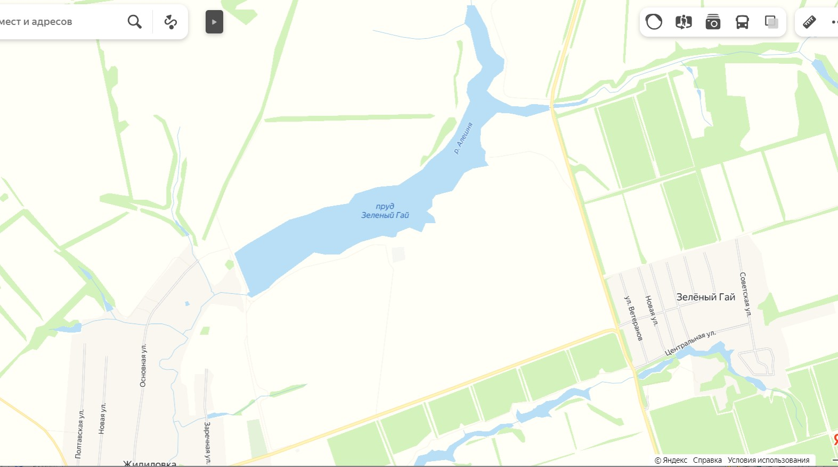
Река Алешня в с. Жидиловка
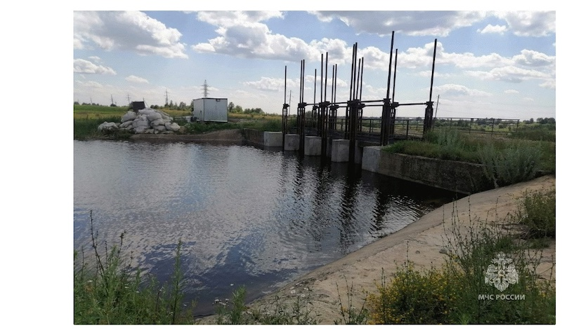

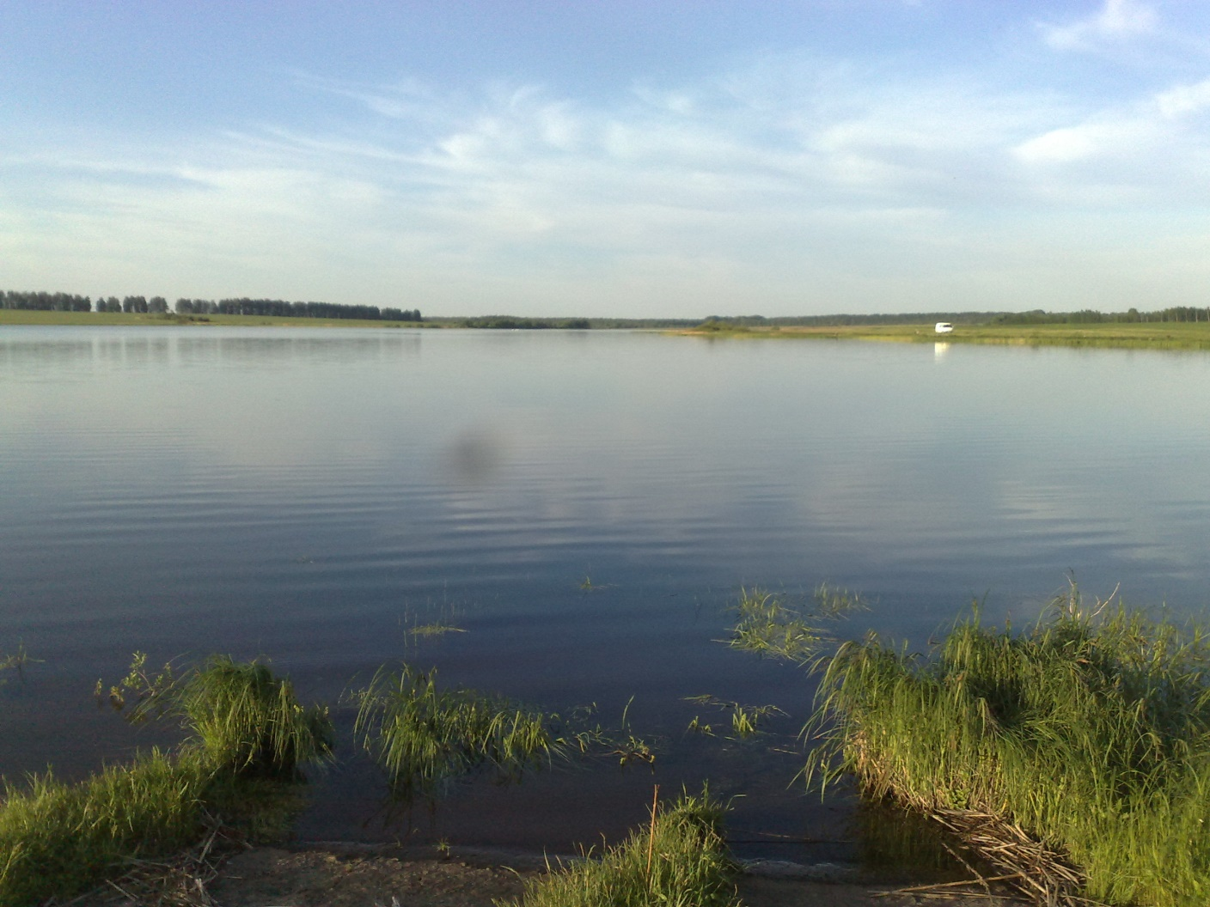

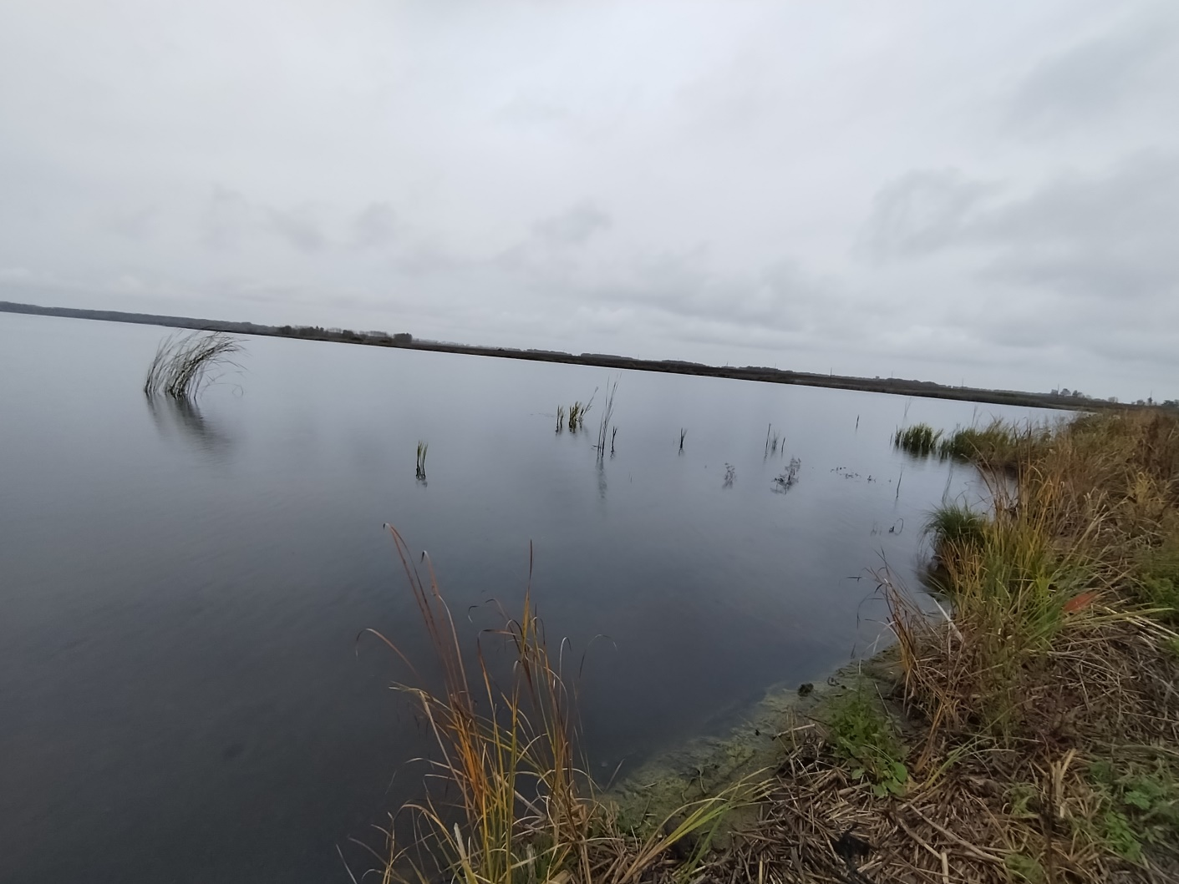

Приложение 2

Прибрежная растительность водохранилища
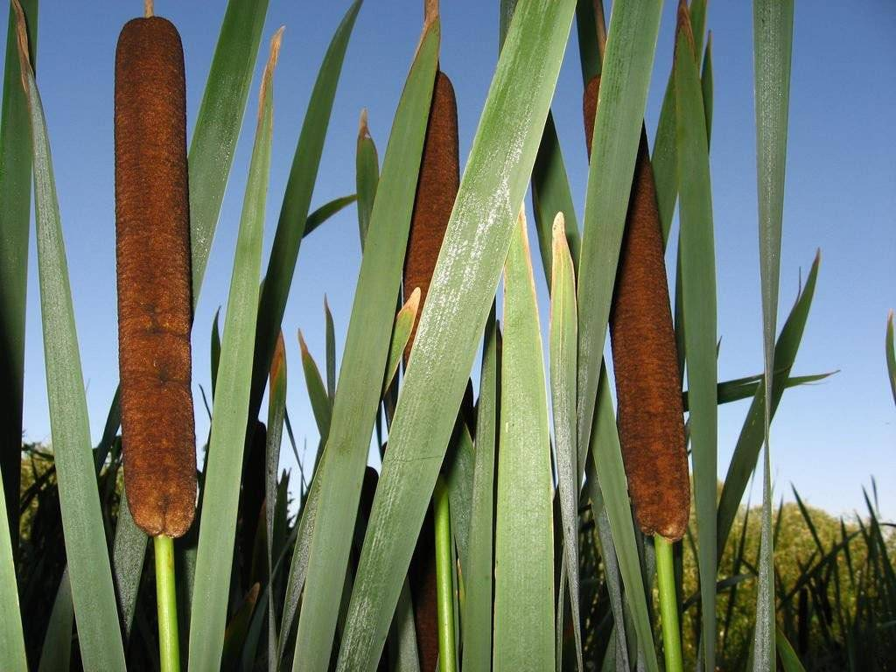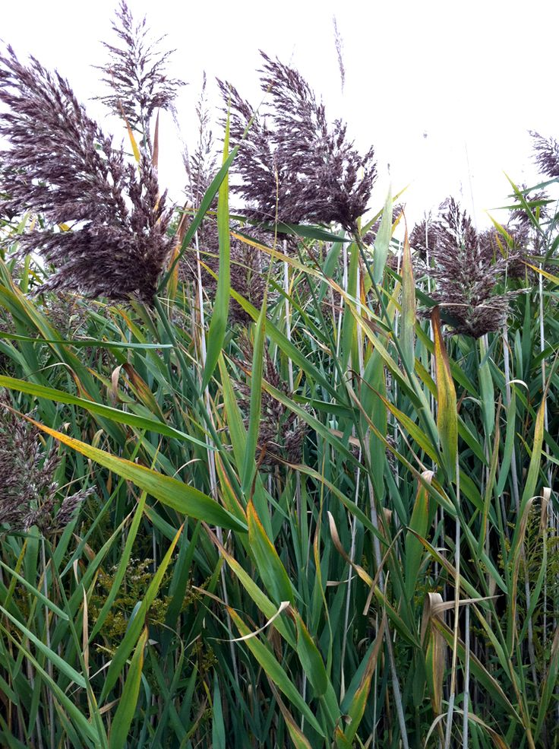
Рогос широколиственный Тростник обыкновенный
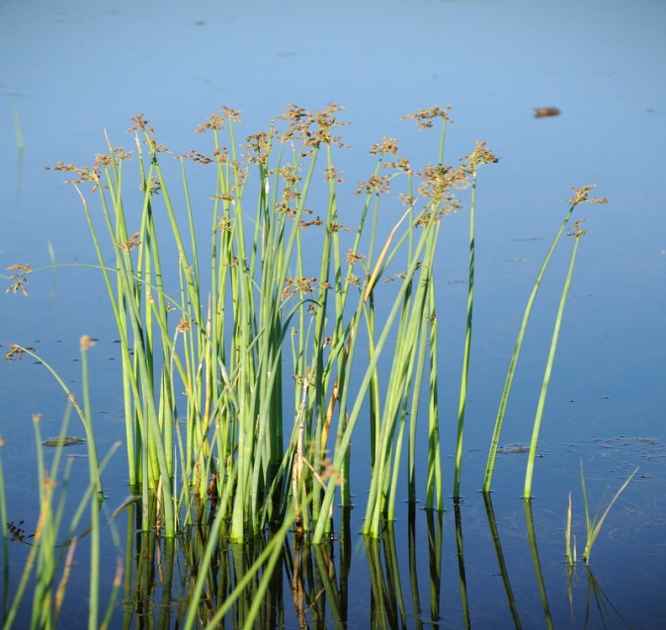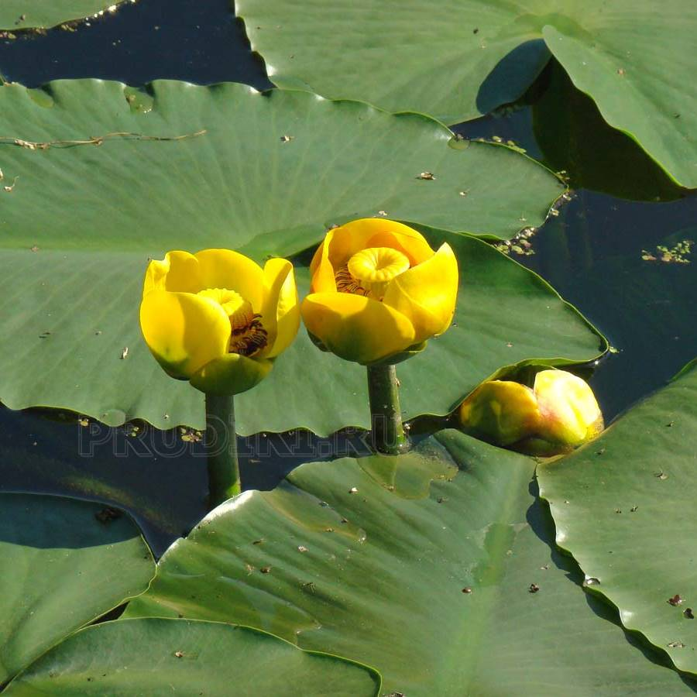
Камыш озерный Кубышка желтая
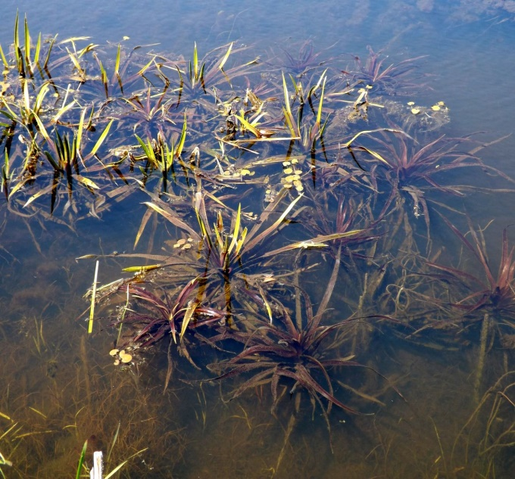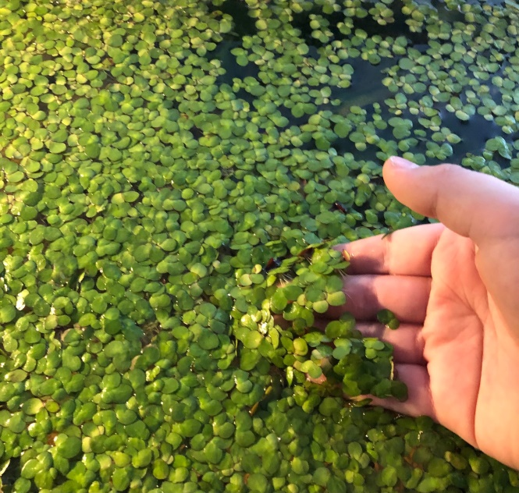
Телорез алоевидный Ряска

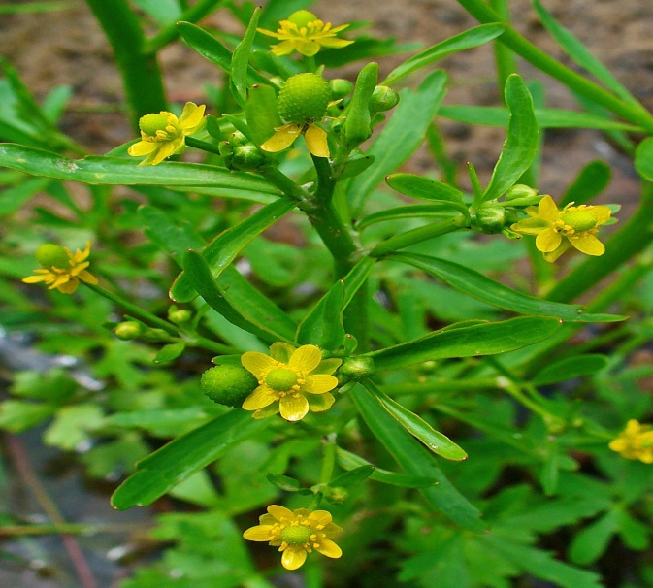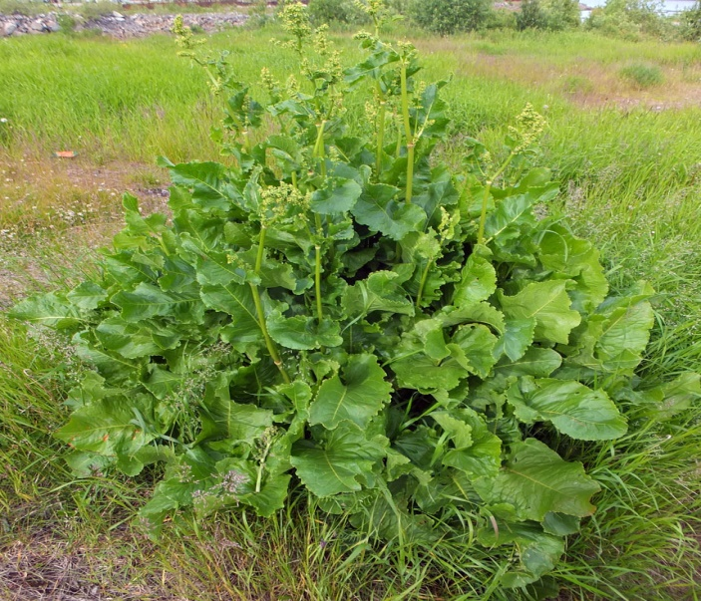
Лютик ядовитый Щавель конский
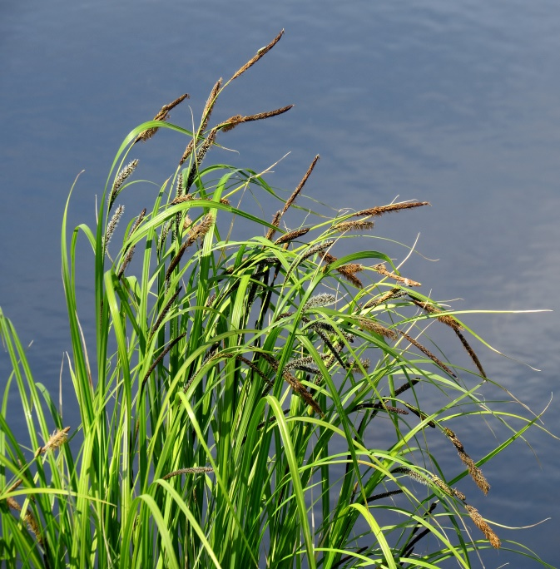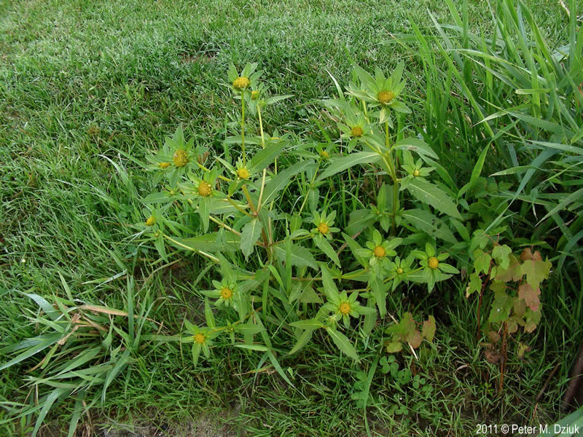
Осока острая Череда трехраздельная
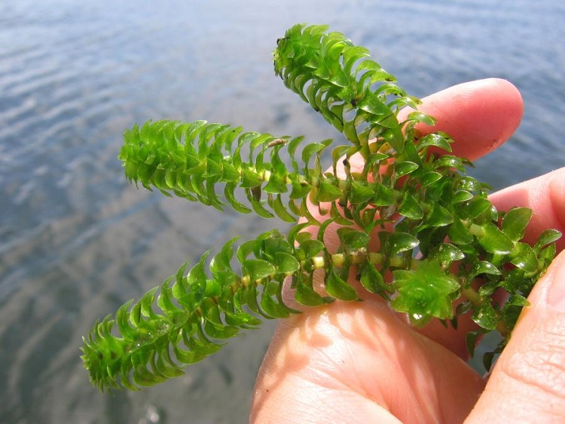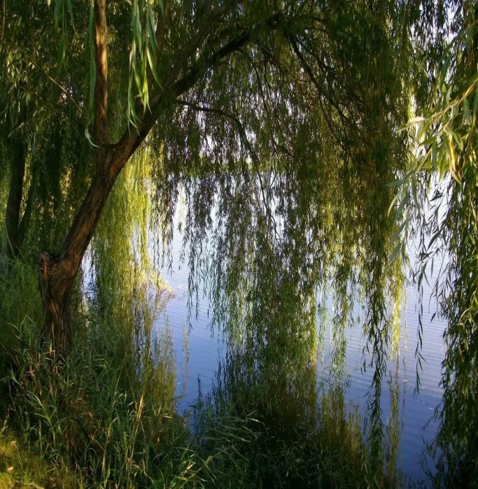
Элодия канадская Ива
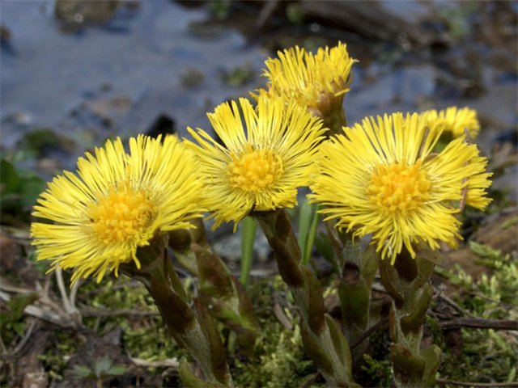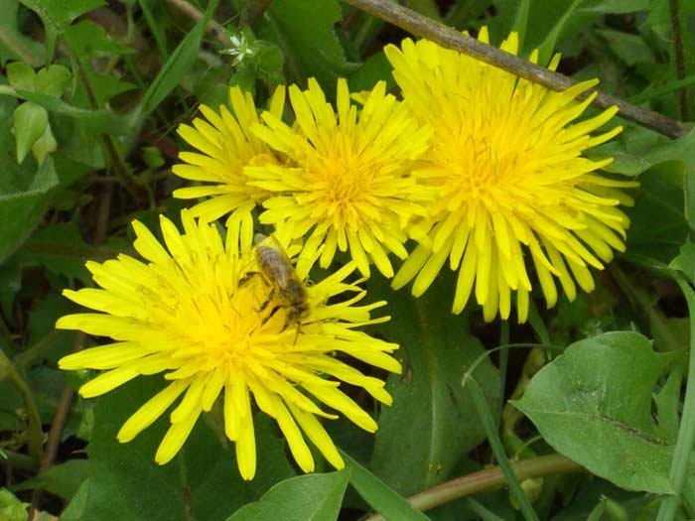
Мать-и-мачеза обыкновенная Одуванчик лекарственный
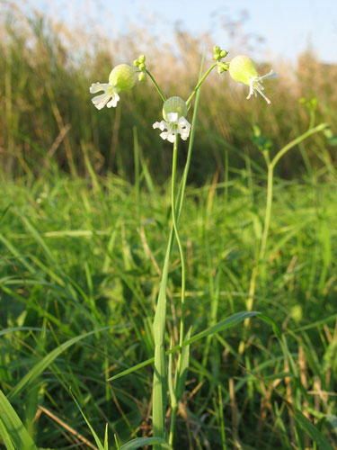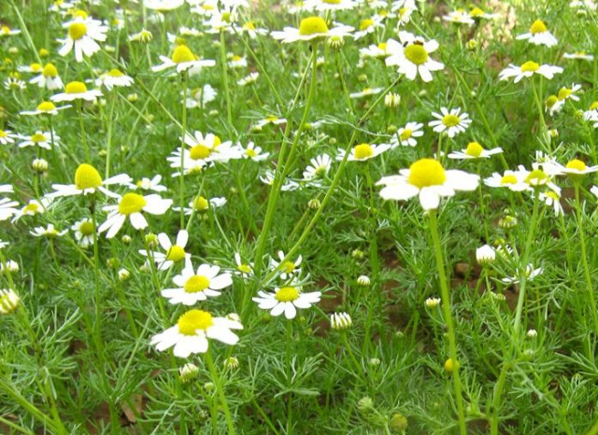
Дрёма белая Ромашка аптечная
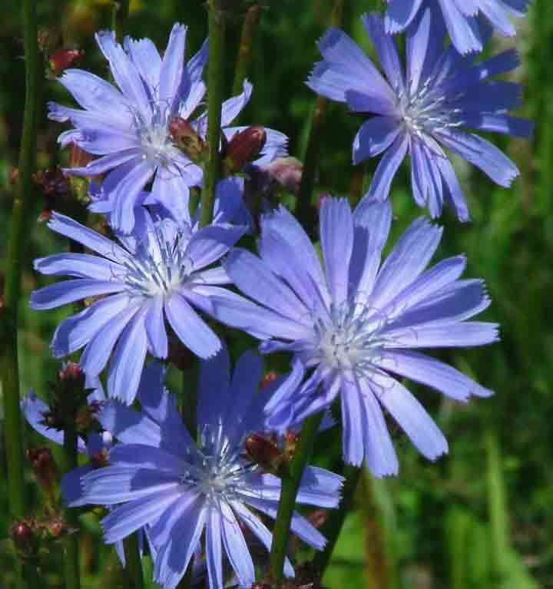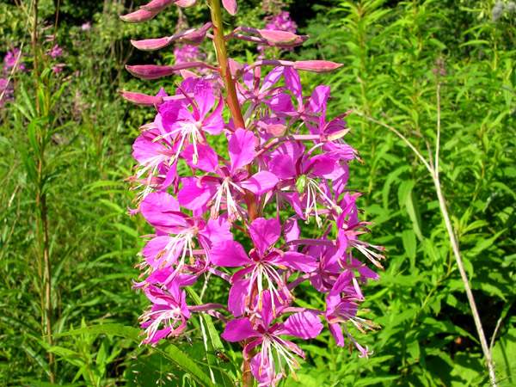
Цикорий обыкновенный Иван-чай уколистый
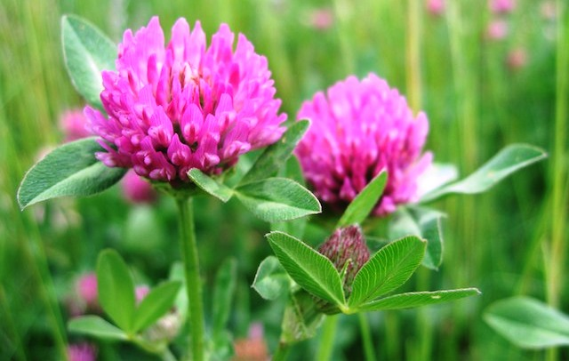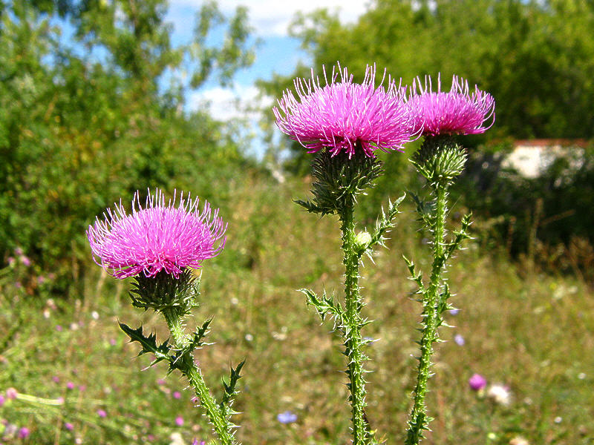
Клевер луговой Чертополох колючий
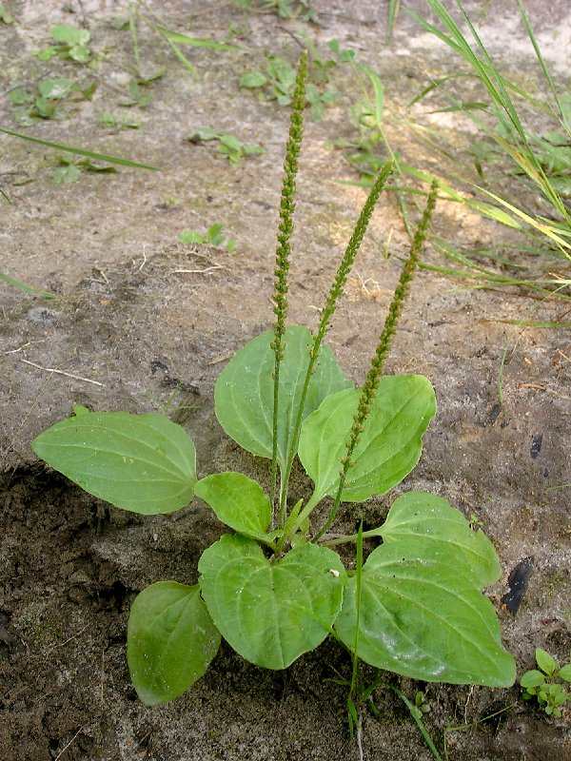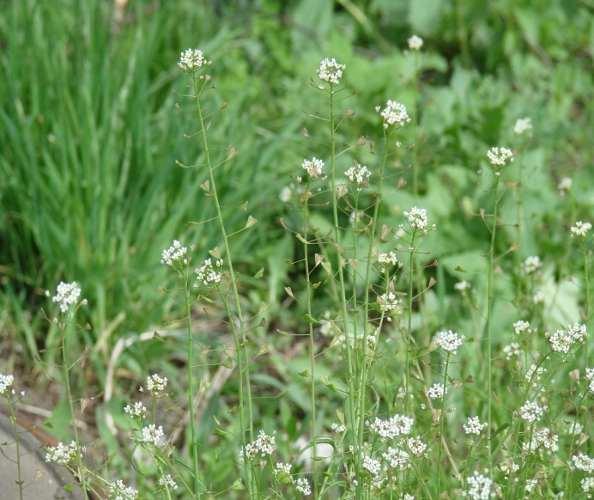
Подорожник большой Пастушья сумка обыкновенная
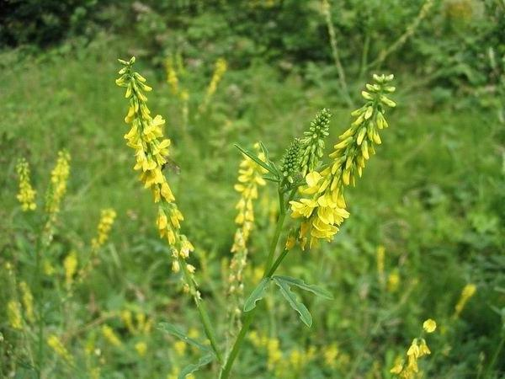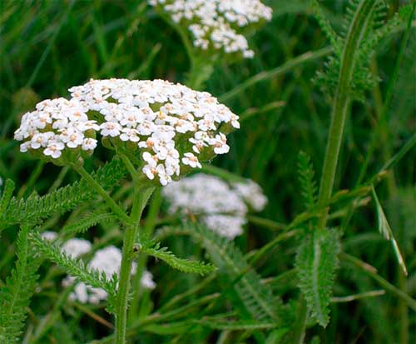
Донник лекарственный Тысячелистник обыкновенный

Приложение 3
Животный мир водохранилища
.
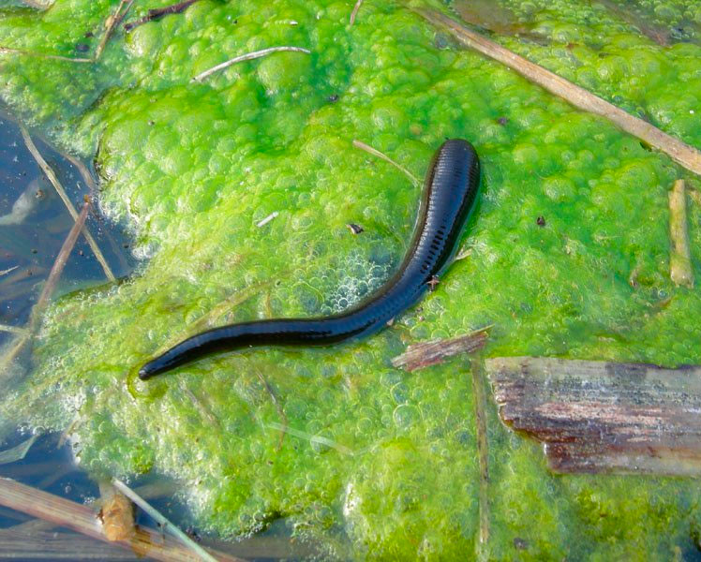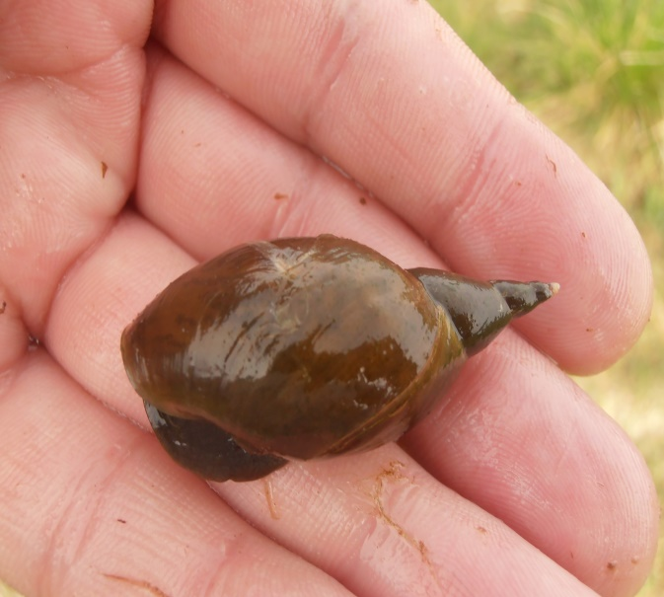
Пиявка большая ложноконская Прудовик обыкновенный
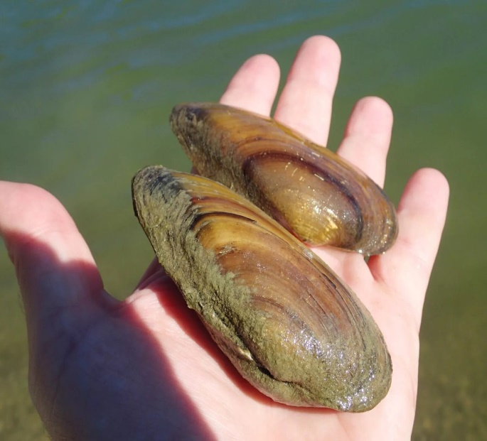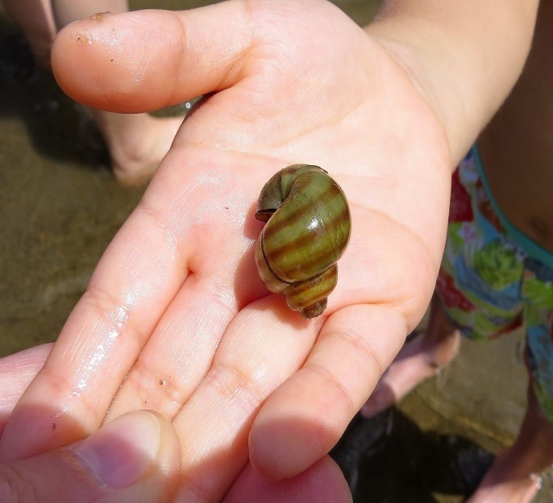
Беззубка Живородка
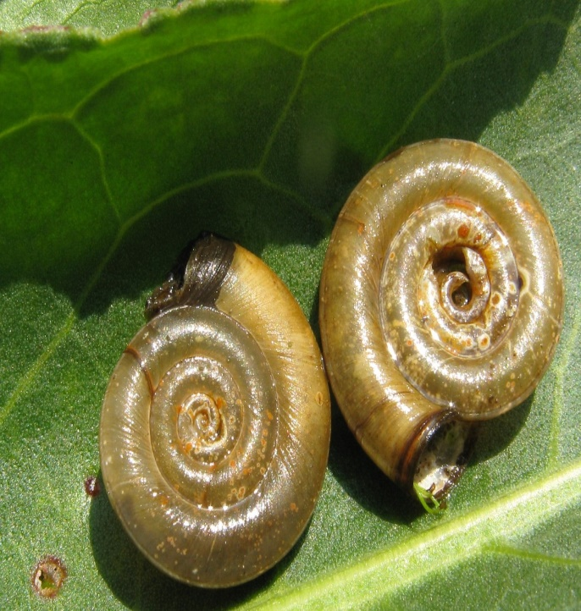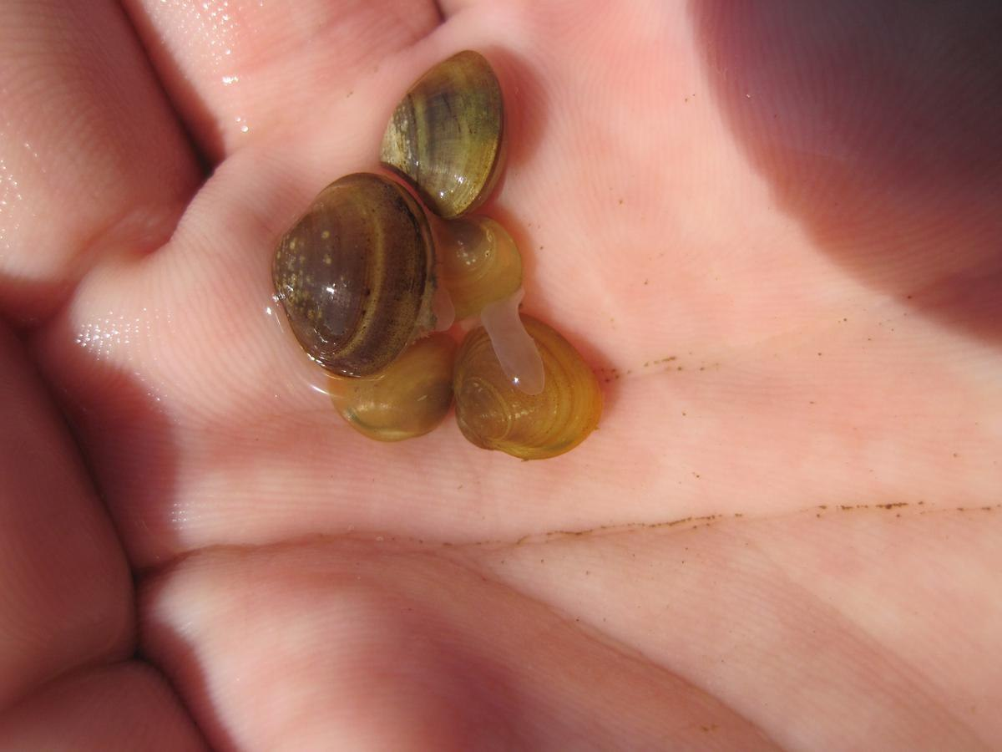
Моллюск катушка Моллюск шаровка
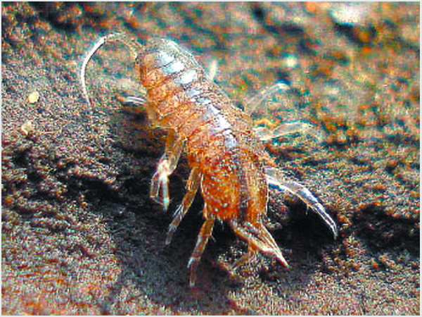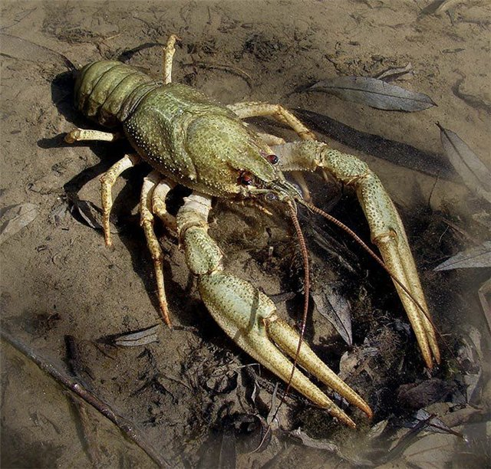
Ослик водяной Речной рак
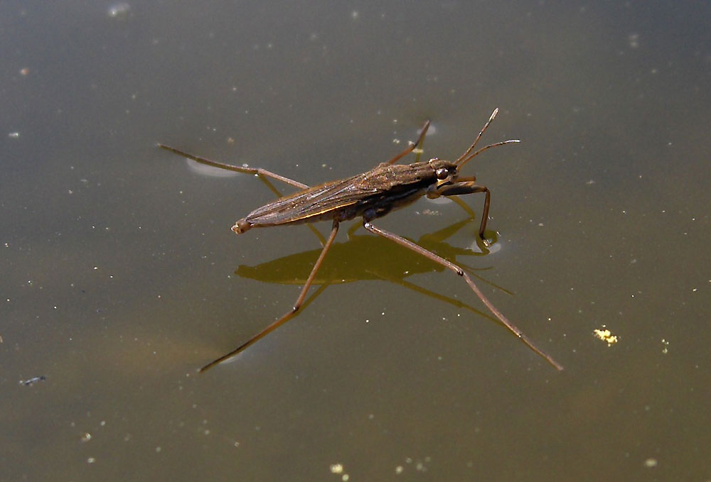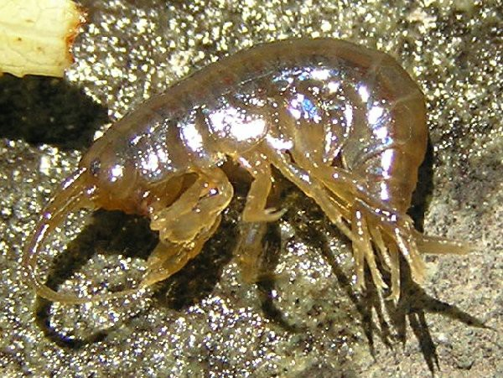
Водомерка Бокоплав
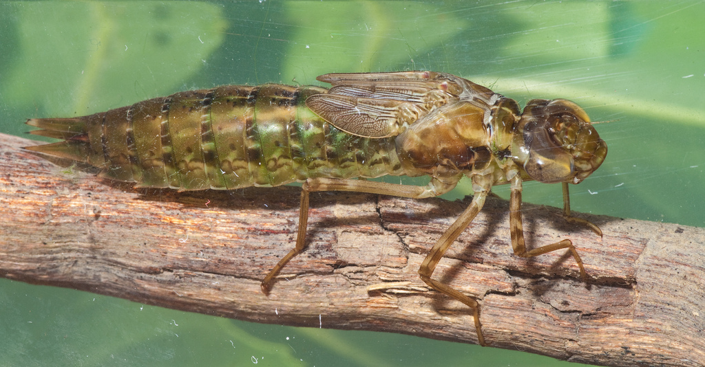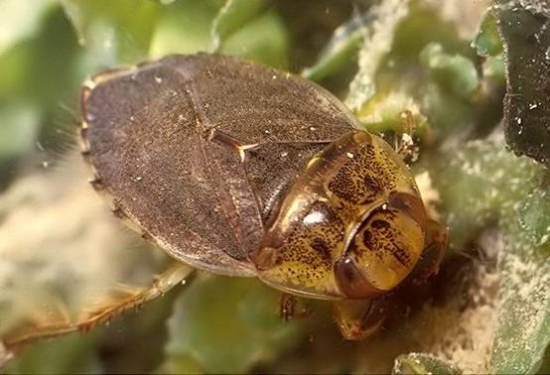
Личинка стрекозы Плавт
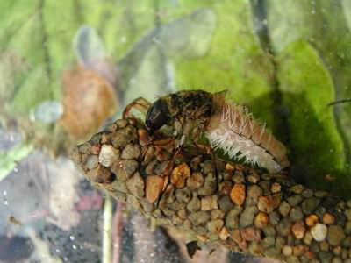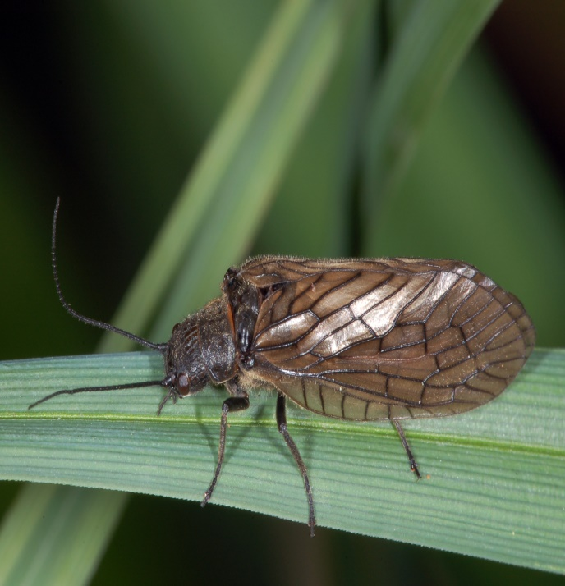
Личинка ручейника Вислокрылка
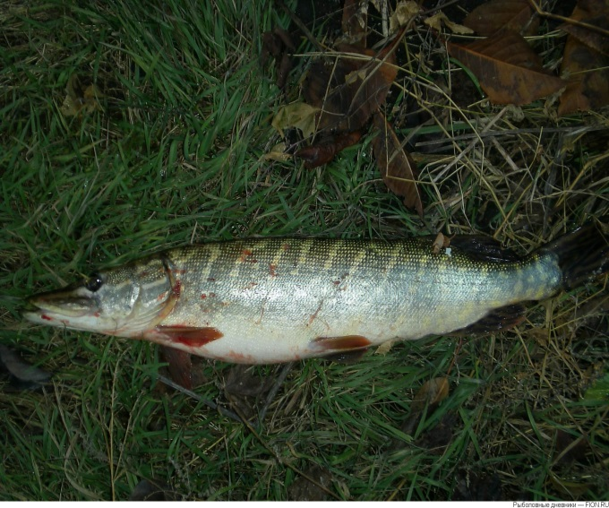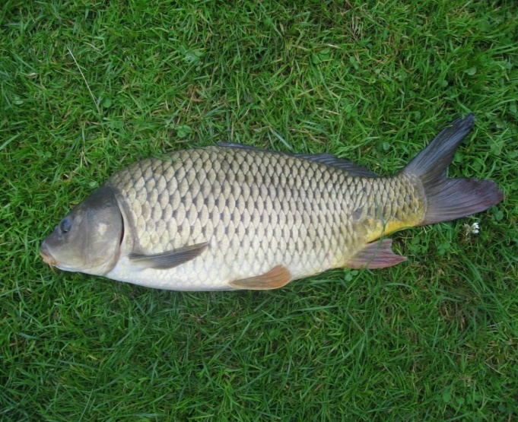
Щука Карп
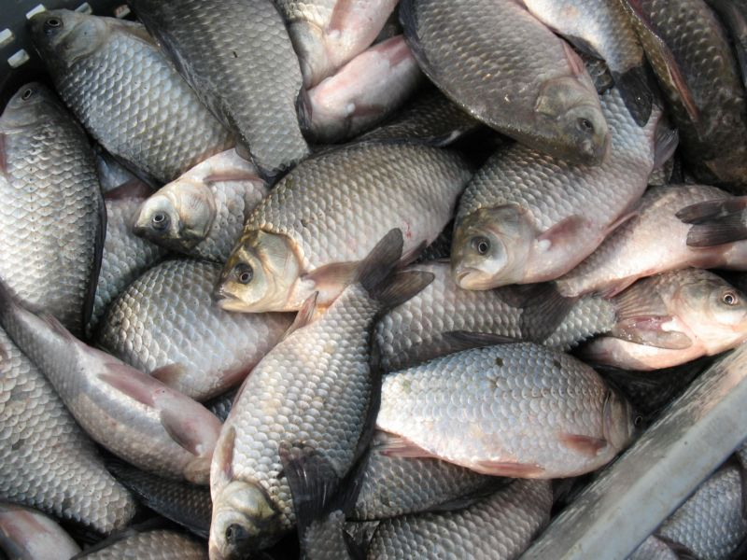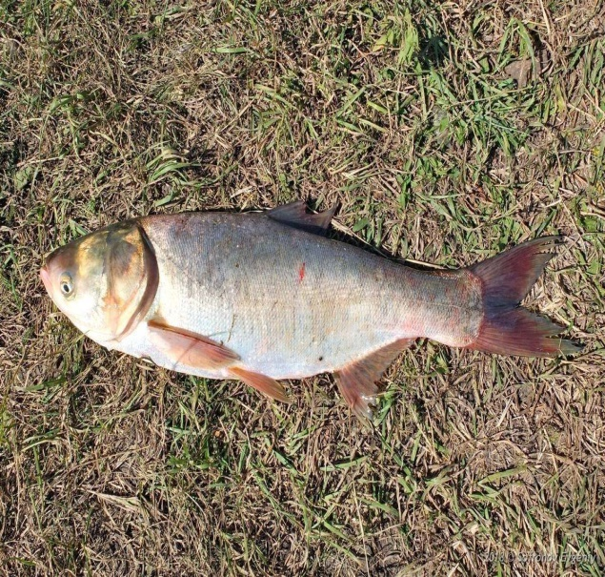
Карась Толстолобик
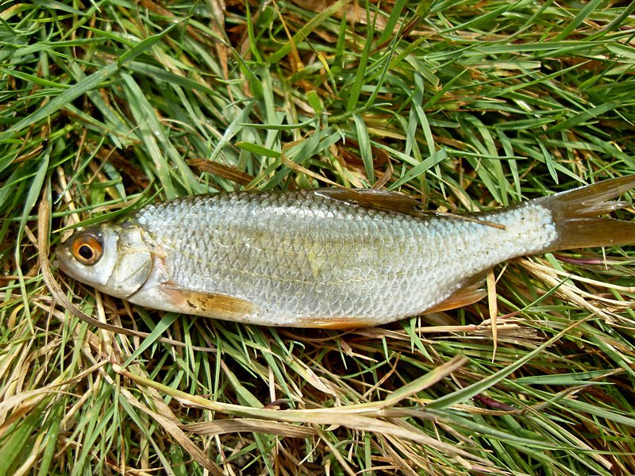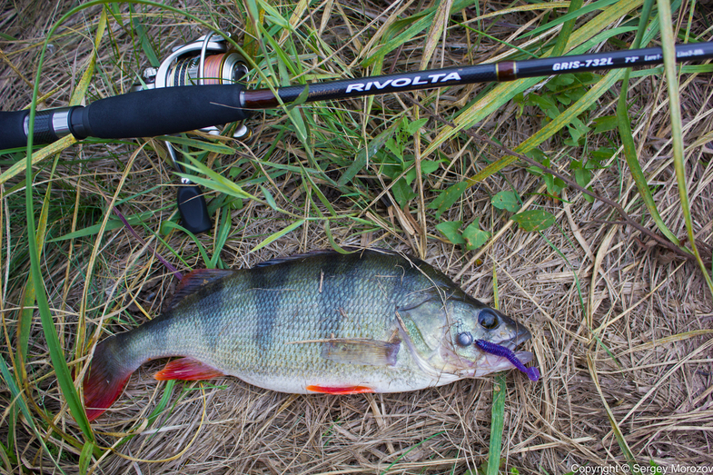
Плотва Окунь
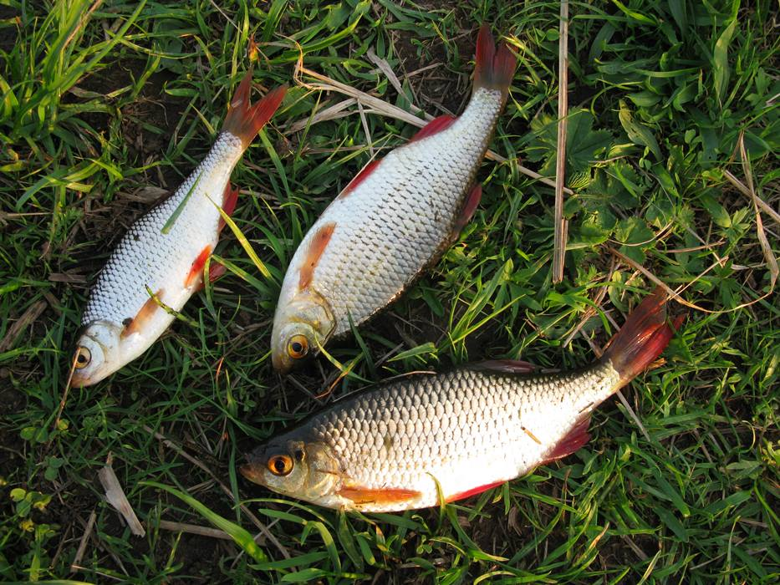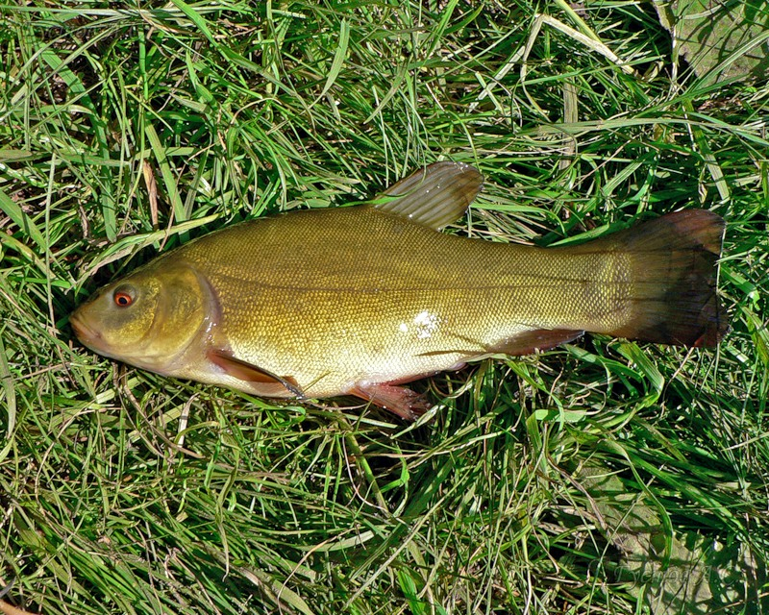
Красноперка Линь
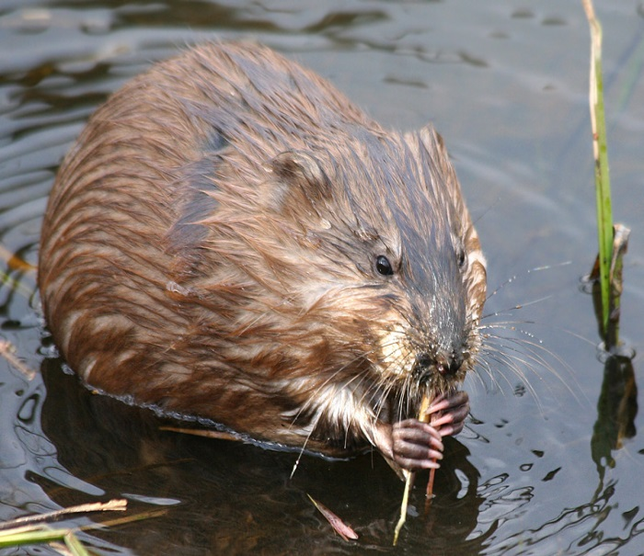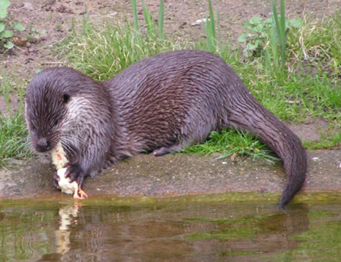
Ондатра Выдра
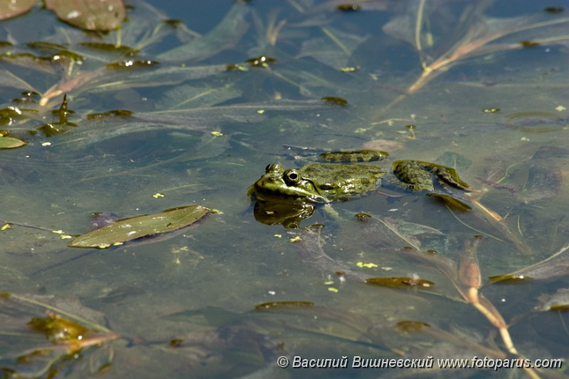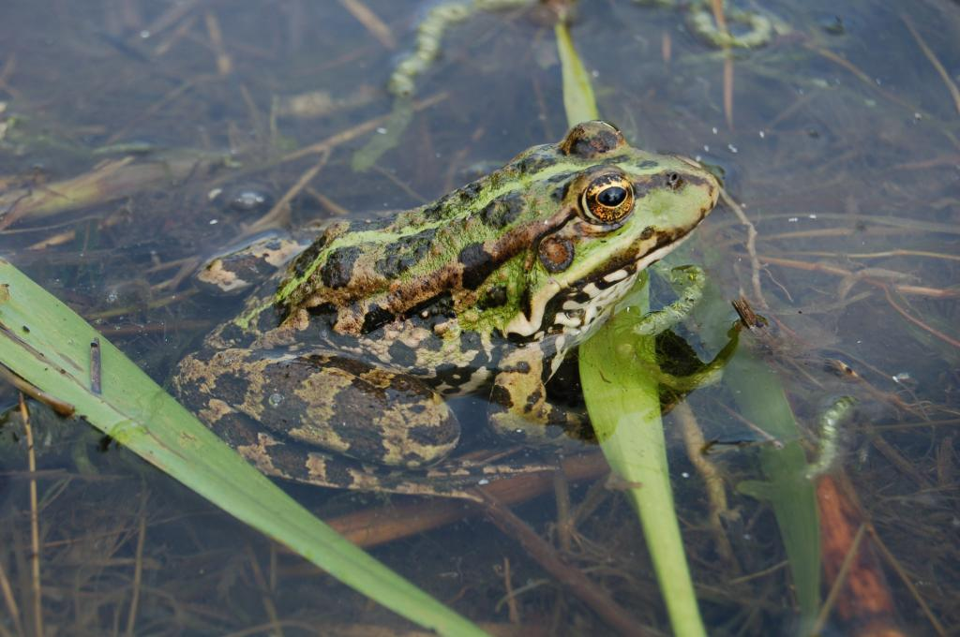
Лягушка озерная Лягушка прудовая
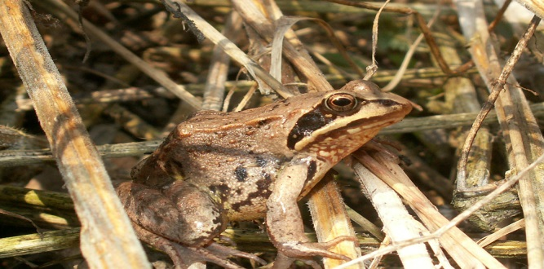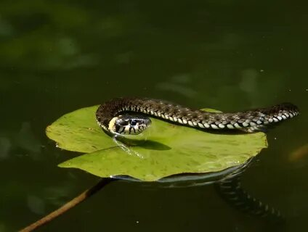
Лягушка остромордая жаба Уж
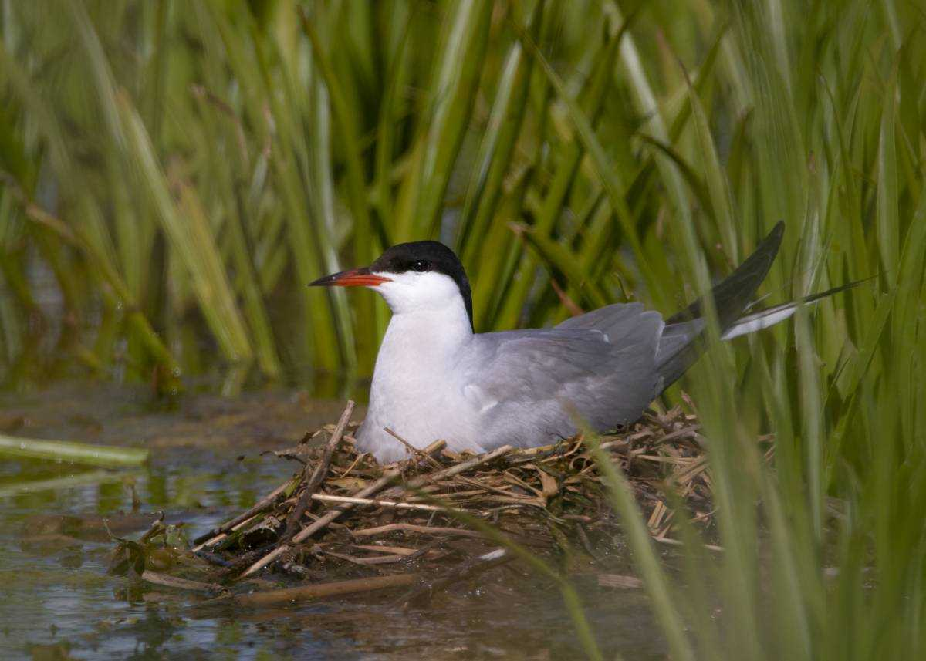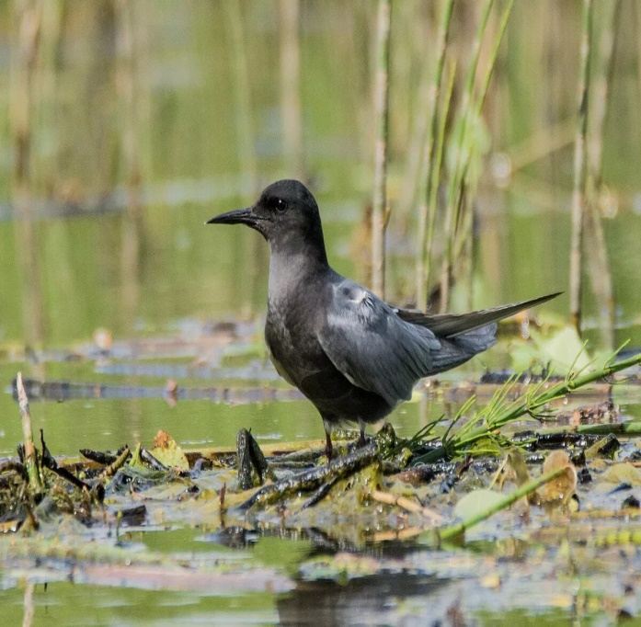
Речная крачка Черная крачка
Приложение 4

Историко-культурные сведения о водохранилище.


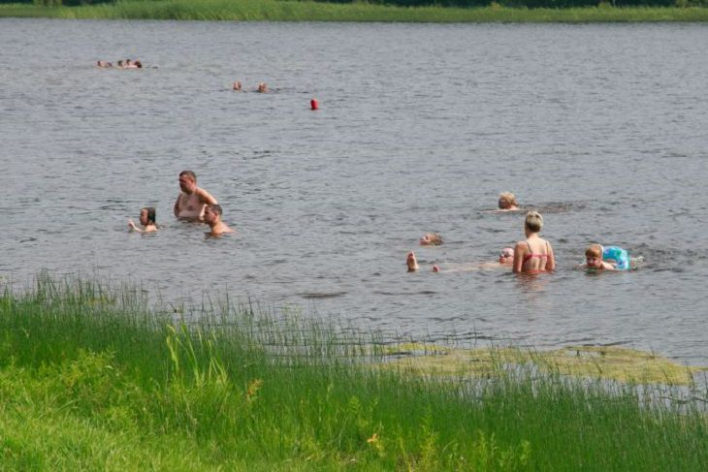

Приложение 5
Исследования по водохранилищу

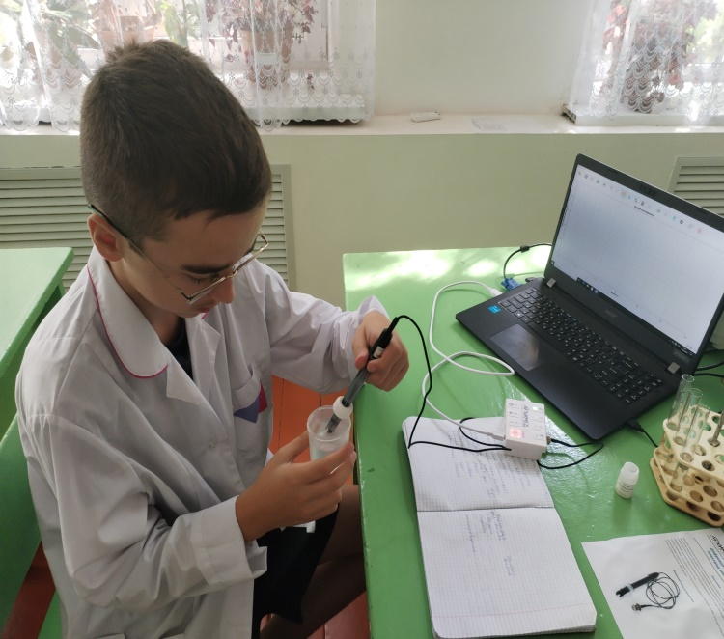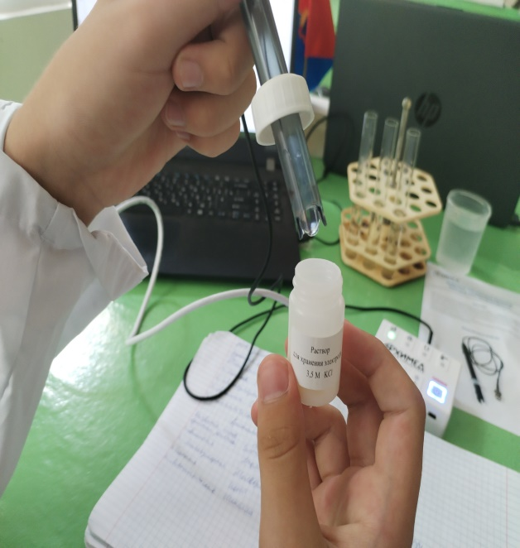


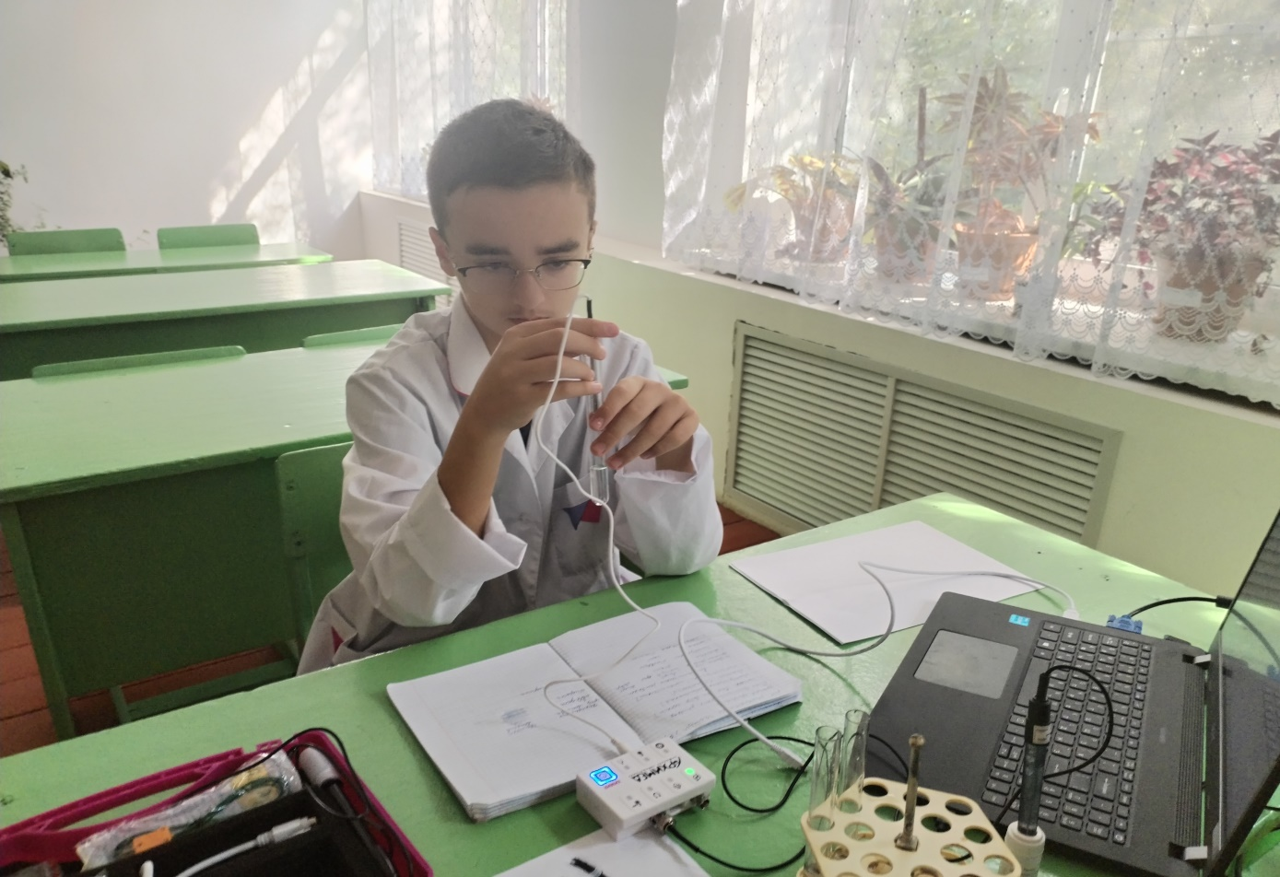

Приложение 6

ОЦЕНКА ЗАГРЯЗНЕНИЯ РЕКИ С ПОМОЩЬЮ ОРГАНОЛЕПТИЧЕСКОГО АНАЛИЗА ВОДЫ

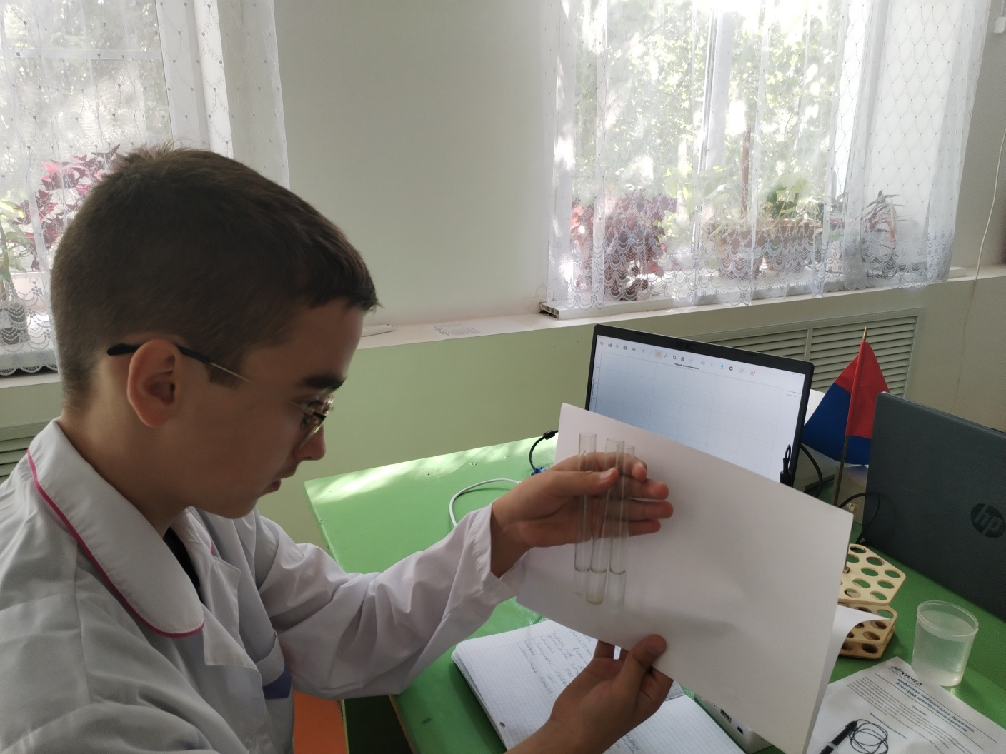

Приближённое определение цветности воды
Окрашивание сбоку | Окрашивание сверху | Цветность в градусах
нет | Нет | 0˚
нет | едва заметное бледно-жёлтое | 10˚
нет | очень слабо-жёлтое | 20˚
едва уловимое бледно-жёлтое | Желтоватое | 40˚
едва заметное бледно-желтоватое | слабо-жёлтое | 50˚
очень бледно-жёлтое | Жёлтое | 150˚
бледно-зеленоватое | интенсивно-жёлтое | 300˚

Определение загрязнения водоёма по запаху
Интенсивность запаха в баллах | Запах | Описательное определение
0 | запаха никакого нет | отсутствие ощутимого запаха
1 | очень слабый | запах, неподдающийся определению потребителя, но обнаруживаемый в лаборатории опытным путём
2 | Слабый | запах, не привлекающий внимание потребителя, но поддающийся обнаружению, если обратить на это его внимание
3 | Заметный | запах легко обнаруживаемый, но может быть причиной того, что вода непригодна для питья
4 | Отчётливый | запах привлекает внимание, вода не пригодна для питья
5 | очень сильный | запах очень сильный

Приложение 7

ПРАКТИЧЕСКАЯ ЗНАЧИМОСТЬ РАБОТЫ

Отчет о проведении Акций « Чистый берег».

Место проведения мероприятия Акции | Тамбовская область, Мичуринский р-н, с. Жидиловка  ( Река Алешня, водохранилище)
Дата проведения мероприятия Акции | Апрель, август, сентябрь ежегодно
Количество участников, из каких образовательных организаций | Учащиеся 5-11 классов  Жидиловский филиал МБОУ Заворонежской СОШ
ФИО руководителя акции, должность | Поветьева Екатерина Витальевна. Должность – учитель биологии и хими
Вид произведенных работ | Очистка берега реки Алешня и водохранилища от мусора и бытовых отходов; проведены: линейки на тему «Охрана водоемов»; внеклассные мероприятия «Водоемы сел Жидиловка и Ранино»; конкурс рисунков «Берегите водоемы», изготовление стенгазеты «Водоемы Жидиловки» и оформление стенда «Все о воде и природных ресурсах России».
Площадь территории, очищаемой от мусора (кв. м.) | 340 кв. м
Информационное сопровождение | Сведения о проведении Акции «Чистый берег» направляются в редакцию газеты «Наше слово». Выпущены экологические листовки о соблюдении правил поведения во время отдыха на реке.

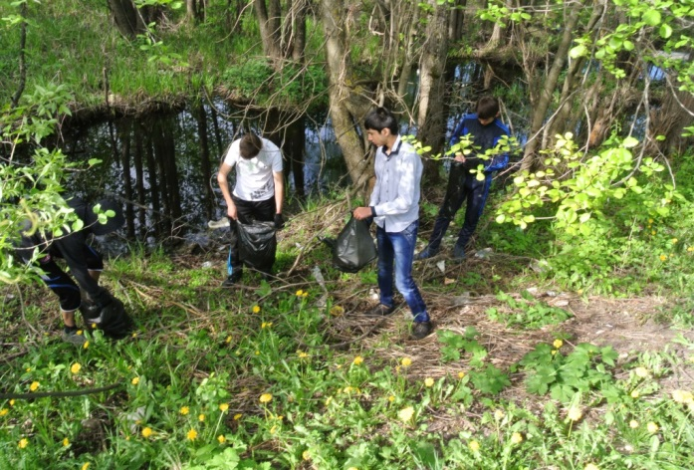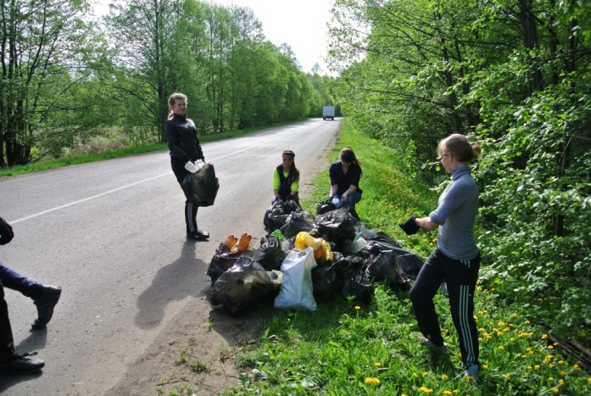

Приложение 8

АКЦИЯ «ЖИВИ РОДНИК»
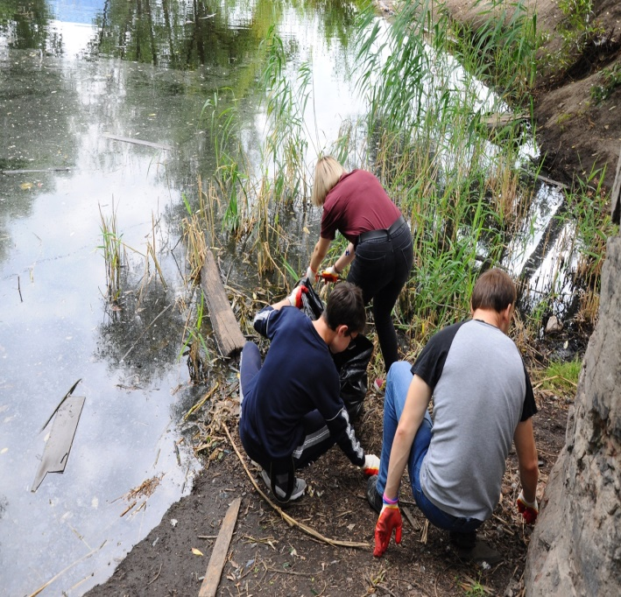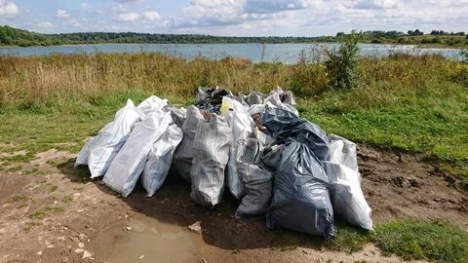

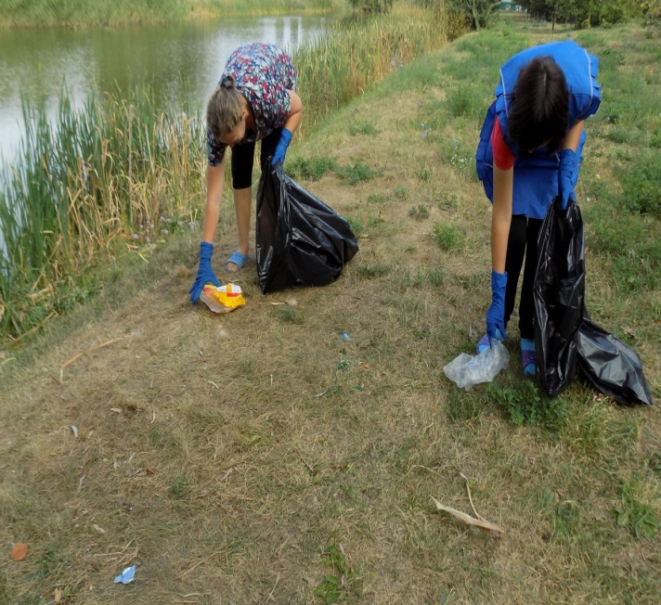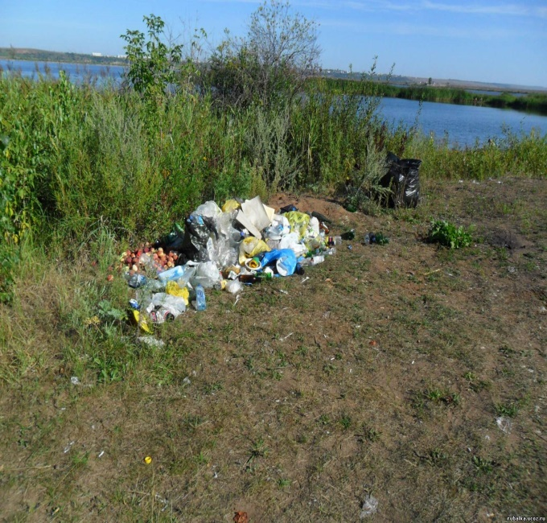

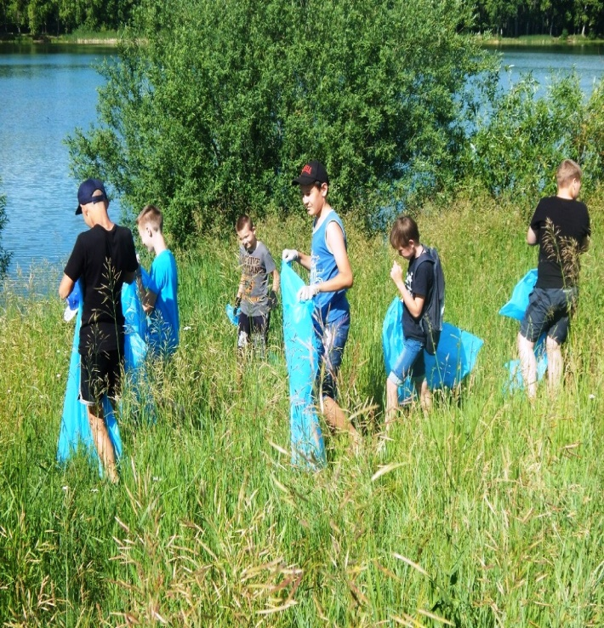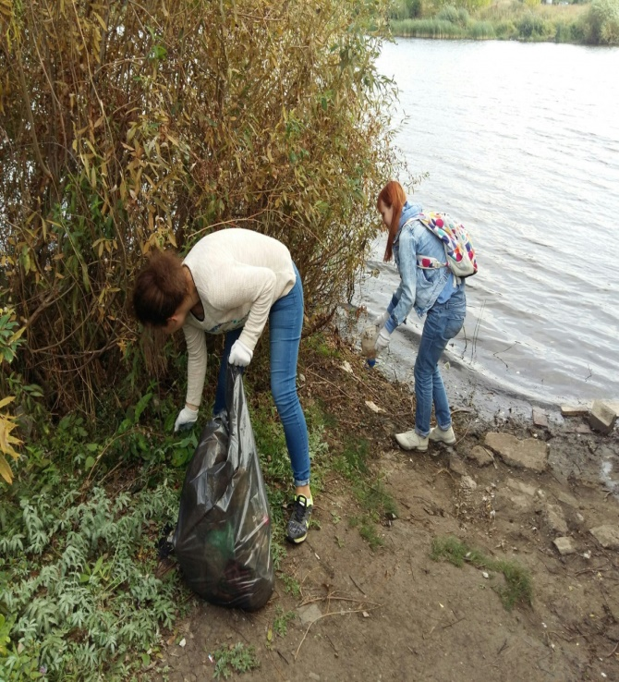

Приложение 9